GAMBARAN UMUM PERTANIAN DI ACEH BESAR

Penelitian ini dimulai dengan pengumpulan data yang dilakukan oleh penulis dan tim dengan tujuan untuk memperoleh gambaran awal kondisi pertanian di Provinsi Aceh terkhusus di beberapa kabupaten penghasil padi terbesar yaitu Aceh Besar, Aceh Jaya, Aceh Utara, Bireun, dan Pidie.

Aceh Besar, Aceh Jaya, Pidie, dan Aceh Utara. Di Aceh Besar, pengumpulan data difokuskan pada Kecamatan Indrapuri, Montasik, dan Darussalam; di Aceh Jaya pada Kecamatan Jaya, Setia Bakti, dan Teunom; di Pidie pada Kecamatan Pidie dan Indrajaya; serta di Aceh Utara pada Kecamatan Lhoksukon Pengumpulan data dilakukan melalui penyebaran kuesioner kepada para petani di wilayah tersebut. Dari hasil kuesioner diperoleh informasi yang cukup komprehensif mengenai praktik pertanian, meliputi jenis bibit yang umum digunakan, luas lahan yang dikelola, pola masa tanam dan panen, hingga estimasi modal yang dikeluarkan petani untuk setiap musim tanam.

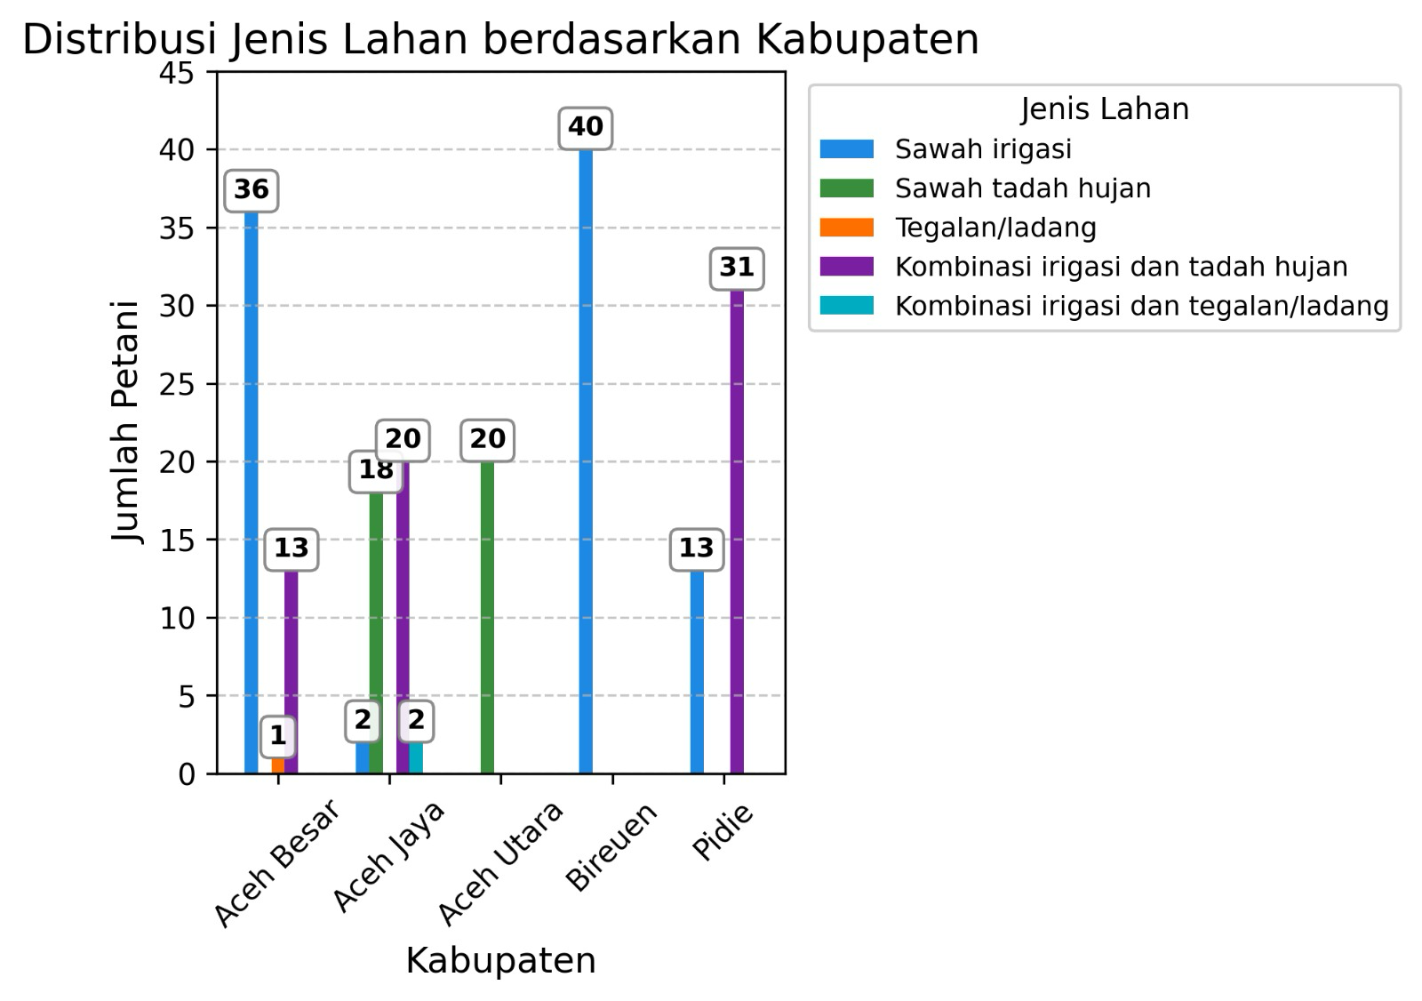
Gambar 1: Grafik perbandingan Jenis lahan di setiap Kabupaten
Dari data yang diperoleh, terlihat bahwa Kabupaten Aceh Besar, Pidie dan Bireuen didominasi oleh penggunaan sawah irigasi, yang menunjukkan ketersediaan infrastruktur pengairan yang relatif lebih baik dibandingkan wilayah lainnya. Kondisi ini mengindikasikan bahwa sistem irigasi masih menjadi pilihan utama dalam mendukung kegiatan pertanian padi di beberapa kabupaten sentra produksi.
Sementara itu, Kabupaten Aceh Jaya dan Aceh Utara memperlihatkan pola yang berbeda, di mana cukup banyak petani masih mengandalkan sawah tadah hujan maupun kombinasi antara irigasi dan tadah hujan. Hal ini menunjukkan ketergantungan yang lebih tinggi terhadap kondisi curah hujan dan musim. Meskipun terdapat variasi sistem pengelolaan air antar kabupaten, data ini menegaskan pentingnya pengelolaan sumber daya air yang lebih optimal sebagai dasar perencanaan pertanian, terutama untuk meningkatkan ketahanan produksi padi di wilayah dengan keterbatasan irigasi.
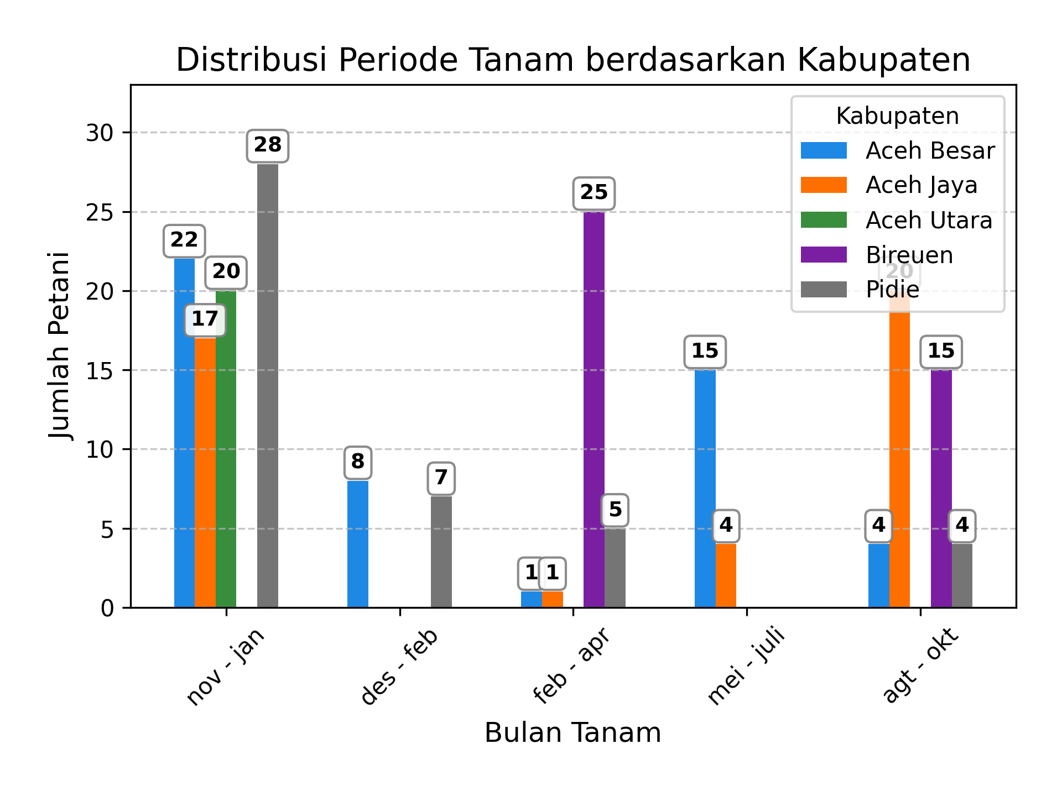
Gambar 2 : Grafik Bulan tanam di setiap Kabupaten
Data lain yang tidak kalah penting adalah periode panen petani di tiap kabupaten. Berdasarkan gambar, terlihat bahwa pola panen bervariasi antar wilayah dan periode waktu. Di kabupaten dengan aktivitas pertanian yang relatif intens seperti Aceh Besar, Pidie, dan Bireuen, mayoritas petani melakukan panen pada periode Maret–Mei, yang ditunjukkan oleh jumlah petani paling tinggi dibandingkan periode lainnya. Meskipun demikian, pada wilayah ini juga masih terdapat panen pada periode September–November serta Desember–Februari, yang menandakan adanya lebih dari satu siklus tanam dalam setahun.
Sementara itu, Aceh Jaya menunjukkan karakteristik yang berbeda, di mana panen paling dominan terjadi pada periode Desember–Februari, sedangkan periode lainnya relatif lebih sedikit. Hal ini mengindikasikan bahwa sebagian besar petani di Aceh Jaya cenderung hanya memiliki satu musim tanam utama. Adapun Aceh Utara lebih terkonsentrasi pada periode Desember–Februari dan Maret–Mei, dengan hampir tidak terlihat aktivitas panen pada periode lainnya.

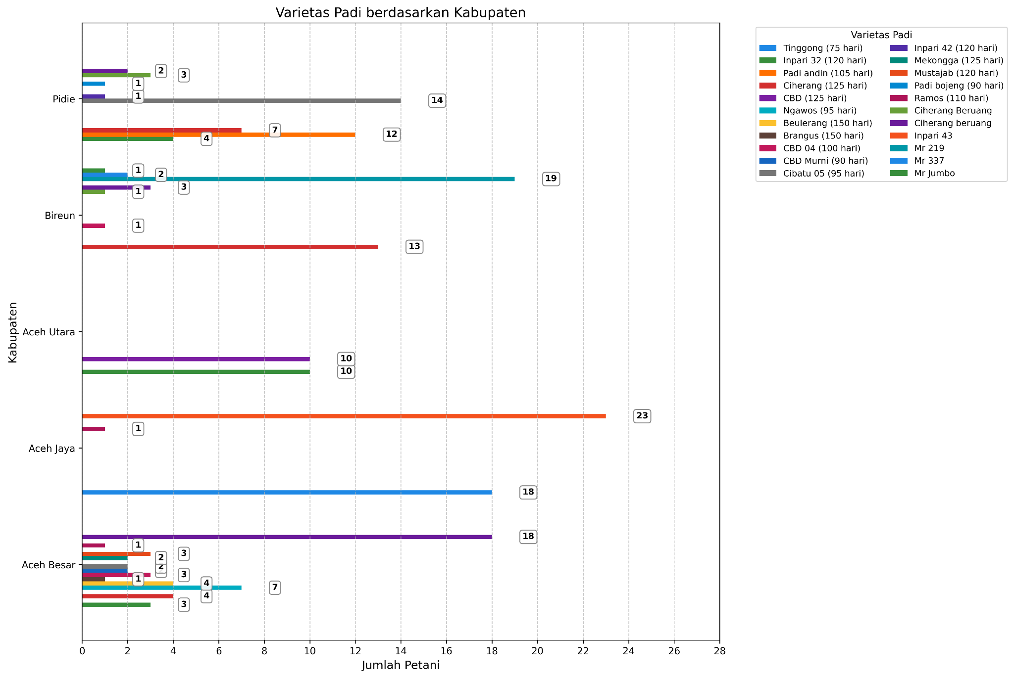
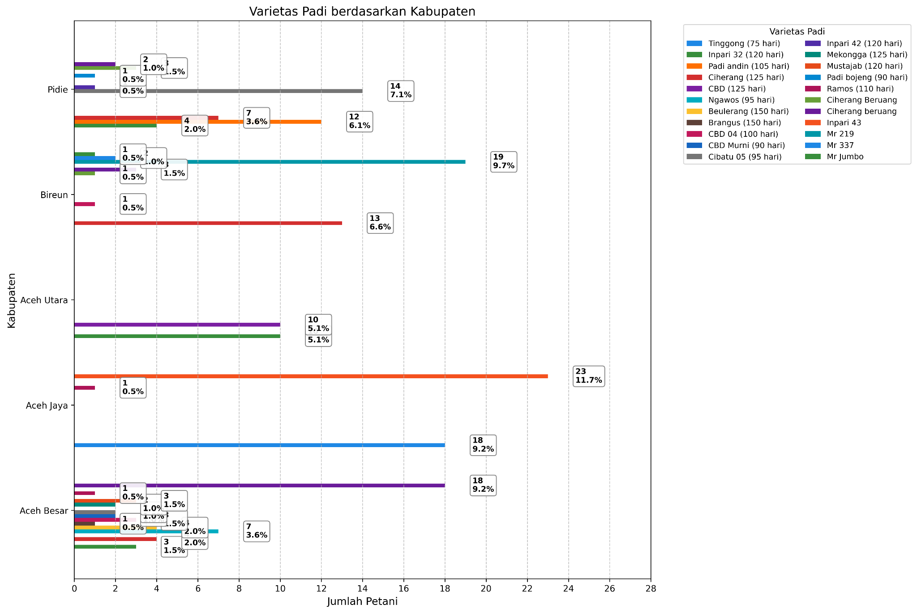
Gambar 3: Grafik Penggunaan Bibit Padi
Pemilihan bibit merupakan aspek penting bagi petani, karena bibit unggul umumnya memiliki umur panen sedang (90–110 hari) atau panjang (115–125 hari). Namun, pilihan ini tidak selalu sesuai dengan kondisi di lapangan, terutama pada wilayah dengan curah hujan terbatas, angin kencang, atau faktor lingkungan lainnya. Hal ini menyebabkan variasi dalam penggunaan bibit di tiap kabupaten. Di Aceh Besar dan Aceh Utara, mayoritas petani cenderung memilih bibit berumur panjang, meskipun sebagian juga menggunakan bibit berumur sedang. Berbeda dengan Aceh Jaya, Pidie dan Bireun, di mana penggunaan bibit relatif seimbang antara bibit berumur singkat dan sedang.

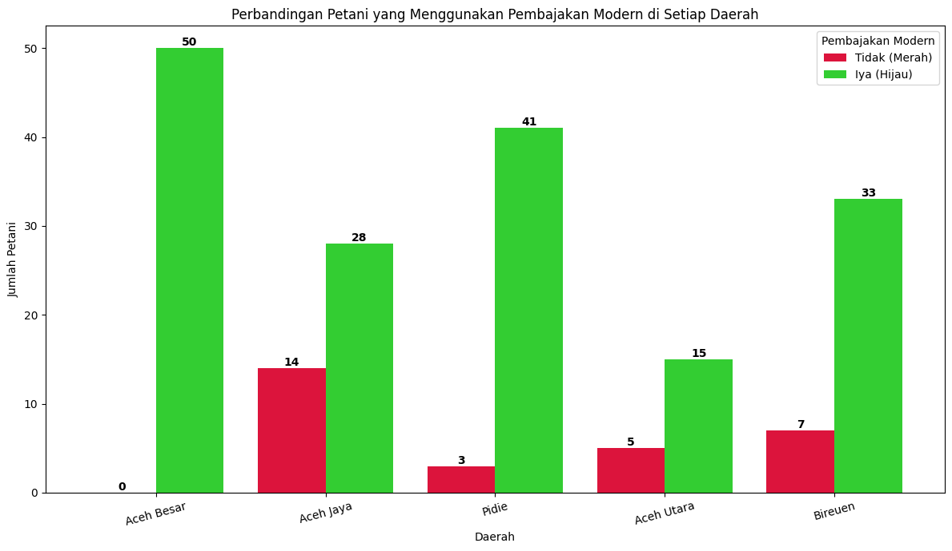
Gambar 4: Perbandingan Petani yang Menggunakan Pembajakan Modern
Sejalan dengan variasi penggunaan bibit antarwilayah, tingkat penerapan pembajakan lahan modern juga menunjukkan perbedaan yang cukup jelas di setiap kabupaten. Grafik pembajakan modern memperlihatkan bahwa petani di Aceh Besar seluruhnya telah menggunakan pembajakan modern, yang menunjukkan kesiapan teknologi dan sarana produksi yang sangat baik. Di Pidie dan Bireuen, mayoritas petani juga telah menerapkan pembajakan modern, meskipun masih terdapat sebagian kecil petani yang menggunakan metode konvensional. Aceh Utara menunjukkan kondisi yang relatif seimbang, dengan sebagian besar petani telah menggunakan pembajakan modern namun masih ada petani yang belum mengadopsinya. Sementara itu, Aceh Jaya memperlihatkan tingkat adopsi yang lebih rendah dibandingkan wilayah lain, meskipun lebih dari separuh petani sudah menggunakan pembajakan modern. Perbedaan ini mengindikasikan bahwa adopsi teknologi pertanian, sebagaimana halnya pemilihan bibit, sangat dipengaruhi oleh kondisi lokal, akses terhadap alat, serta kesiapan petani di masing-masing daerah.
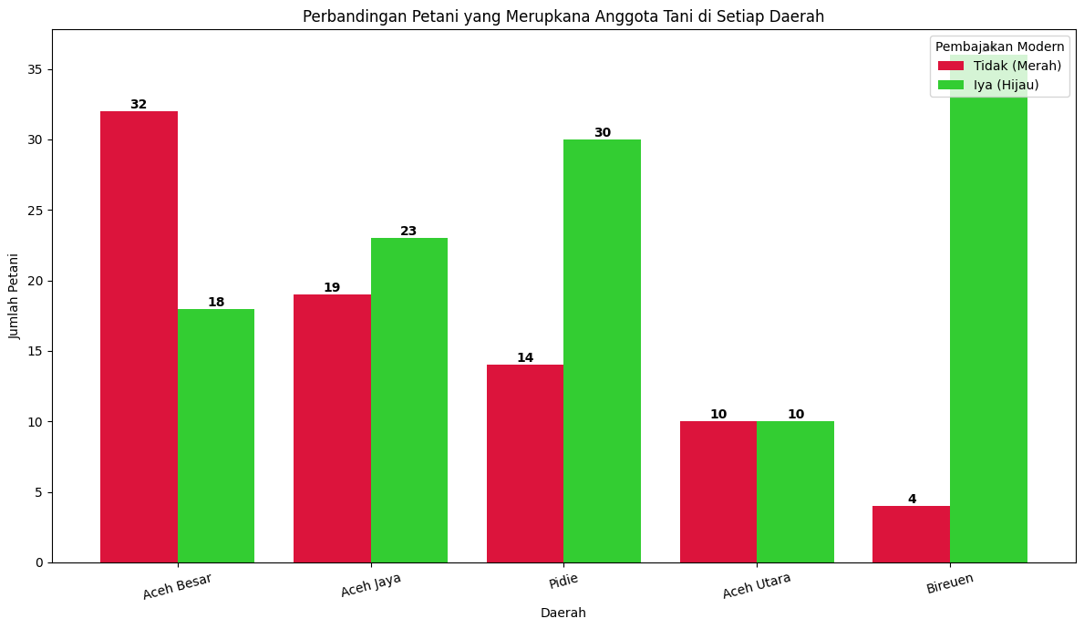
Gambar 5: Perbandingan Petani yang Merupakan Anggota Tani
Data keanggotaan kelompok tani menunjukkan bahwa Bireuen dan Pidie memiliki tingkat partisipasi petani yang tinggi dalam kelompok tani, sementara Aceh Jaya berada pada kondisi yang relatif seimbang. Di Aceh Besar, mayoritas petani belum tergabung dalam kelompok tani, sedangkan Aceh Utara menunjukkan jumlah yang sama antara petani anggota dan non-anggota. Kondisi ini menegaskan bahwa kelompok tani masih menjadi saluran strategis dalam penyebaran informasi pertanian, sehingga sistem yang dikembangkan nantinya dapat lebih efektif jika diintegrasikan melalui kelompok tani atau perangkat desa sebagai perantara utama dalam menyampaikan informasi kepada petani yang belum terhubung secara langsung dengan teknologi digital.

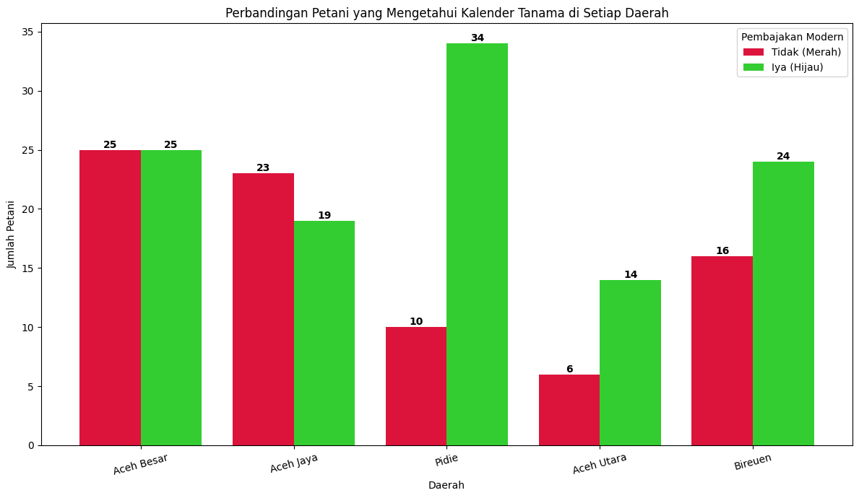
Gambar 6: Perbandingan Petani yang Mengetahui Kalender Tanam
Tingkat pengetahuan petani terhadap kalender tanam bervariasi di setiap kabupaten. Pidie dan Aceh Utara menunjukkan mayoritas petani sudah mengetahui kalender tanam, sementara Aceh Besar berada pada kondisi seimbang antara yang mengetahui dan tidak. Di Aceh Jaya dan Bireuen, jumlah petani yang belum memahami kalender tanam masih sedikit lebih dominan. Temuan ini menunjukkan bahwa pemahaman kalender tanam belum merata, sehingga sistem yang dikembangkan berperan penting sebagai media pendukung dalam menyediakan informasi kalender tanam yang lebih mudah diakses dan dapat disebarkan melalui perangkat desa atau kelompok tani.

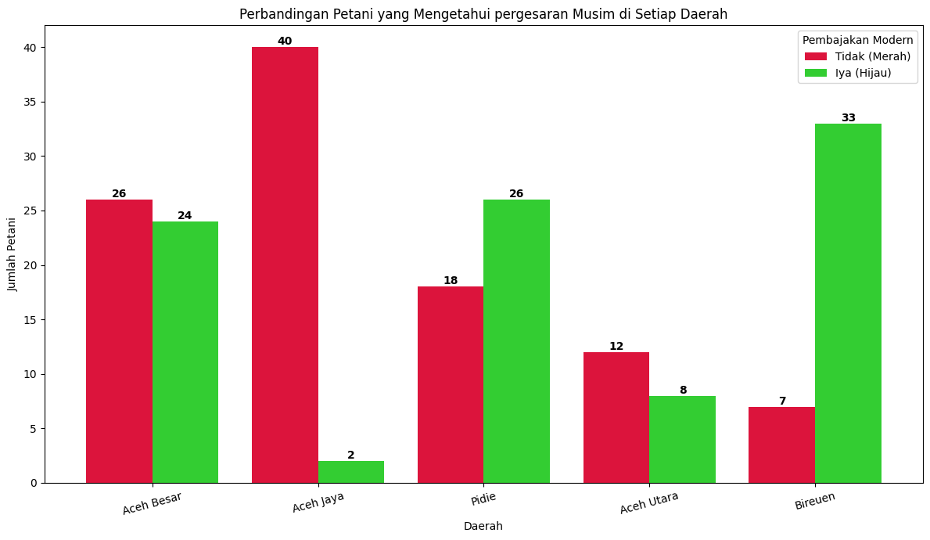
Gambar 7: Perbandingan Petani yang Mengetahui Pergeseran Musim
Pengetahuan petani terhadap pergeseran musim menunjukkan perbedaan yang cukup kontras antar wilayah. Bireuen dan Pidie memiliki mayoritas petani yang sudah menyadari adanya pergeseran musim, sementara Aceh Besar relatif seimbang antara yang mengetahui dan tidak. Berbeda dengan Aceh Jaya dan Aceh Utara, di mana sebagian besar petani belum memahami pergeseran musim secara jelas. Kondisi ini menegaskan pentingnya sistem yang dikembangkan sebagai sarana penyedia informasi iklim dan pergeseran musim yang lebih akurat, agar dapat membantu petani dalam menyesuaikan waktu tanam dan mengurangi risiko gagal panen.
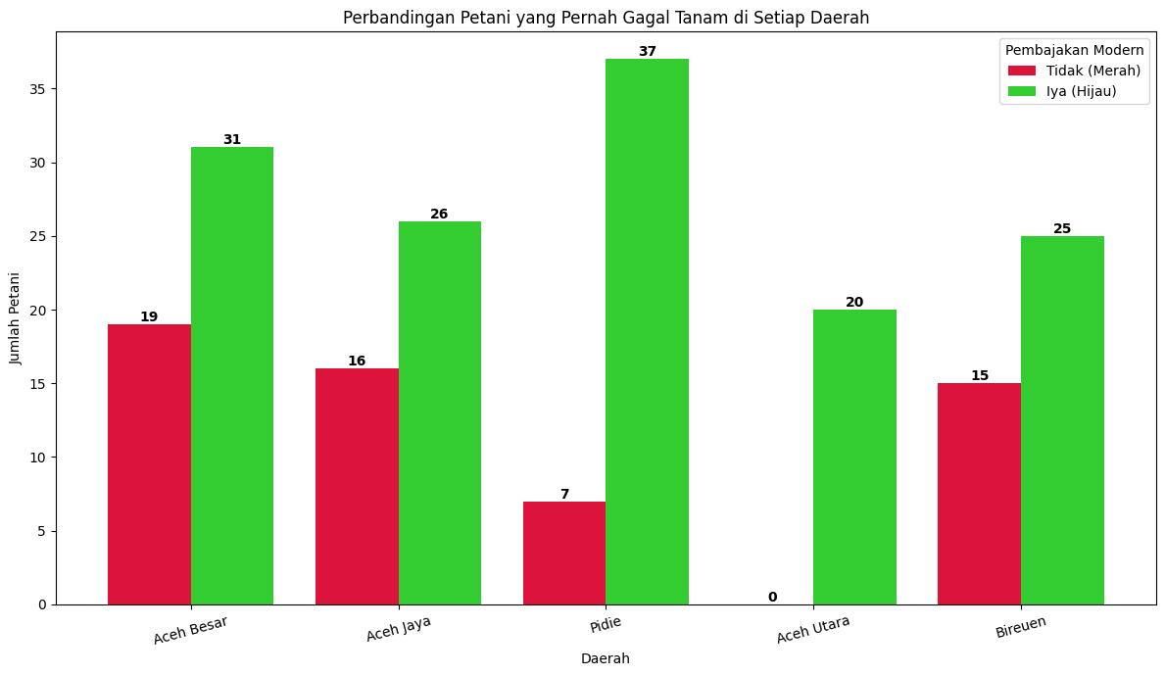
Gambar 8: Perbandingan Petani yang Pernah Gagal Tanam di Setiap Daerah
Data menunjukkan bahwa kejadian gagal tanam masih cukup tinggi di seluruh wilayah penelitian. Di Pidie dan Aceh Utara, hampir seluruh petani pernah mengalami gagal tanam, sementara di Aceh Besar, Aceh Jaya, dan Bireuen mayoritas petani juga melaporkan pengalaman serupa meskipun masih terdapat sebagian yang tidak mengalaminya. Temuan ini memperkuat urgensi pengembangan sistem informasi iklim dan kalender tanam yang lebih adaptif, sehingga petani dapat memperoleh rekomendasi waktu tanam yang lebih tepat dan meminimalkan risiko gagal tanam di masa mendatang.
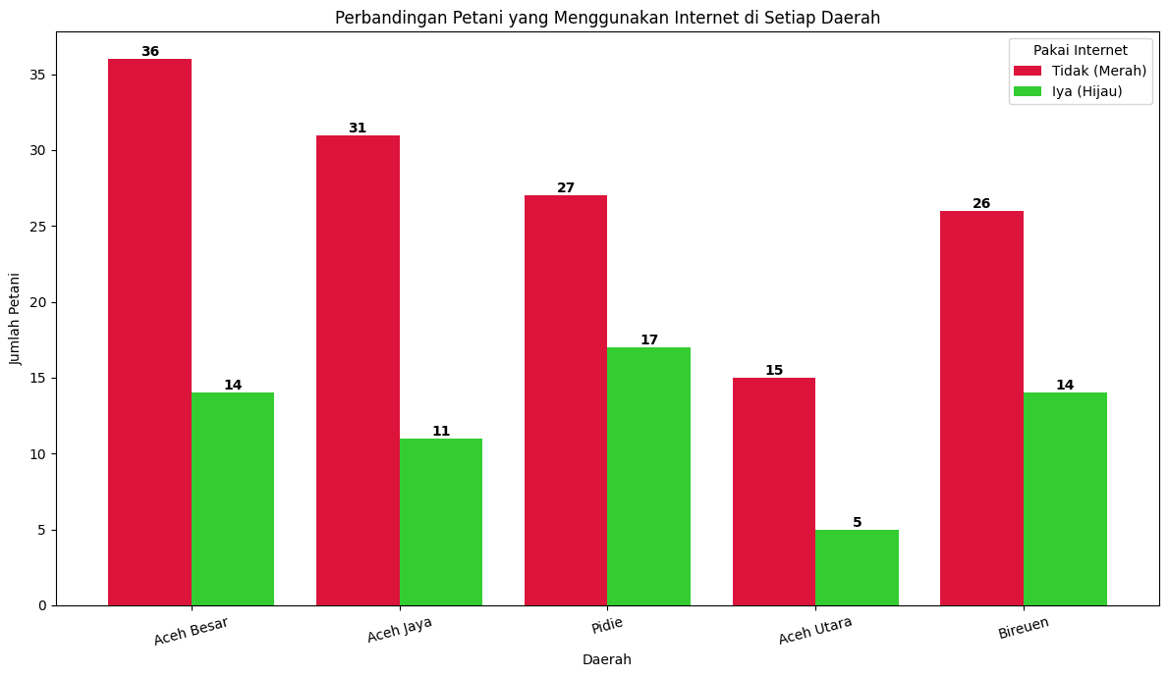
Gambar 9: Perbanding peyani yang menggunakan internet
Berdasarkan grafik penggunaan internet oleh petani, terlihat bahwa di seluruh wilayah penelitian jumlah petani yang tidak menggunakan internet masih lebih dominan dibandingkan petani yang menggunakan internet. Hal ini menunjukkan bahwa tingkat adopsi teknologi digital di kalangan petani masih terbatas, sehingga penyampaian informasi berbasis aplikasi atau sistem daring belum dapat menjangkau seluruh petani secara langsung. Kondisi ini menjadi pertimbangan penting dalam perancangan sistem agar informasi yang dihasilkan tetap dapat diakses secara luas.
Data-data karakteristik petani yang telah disajikan, seperti penggunaan teknologi pertanian, keanggotaan kelompok tani, pemahaman kalender tanam, pengetahuan pergeseran musim, hingga pengalaman gagal tanam, digunakan sebagai dasar untuk memahami kondisi nyata di lapangan. Informasi tersebut dimanfaatkan untuk menyesuaikan desain dan implementasi sistem kalender tanam dan manajemen data iklim, sehingga sistem tidak hanya berfokus pada aspek teknis peramalan, tetapi juga relevan dengan kebutuhan, keterbatasan, dan pola pengambilan keputusan petani sebelum memasuki tahap implementasi sistem.

2. IMPLEMENTASI
Berdasarkan gambaran umum pertanian di beberapa kabupaten di Aceh yang telah dipaparkan sebelumnya, terlihat bahwa ketersediaan air, pola tanam, serta pemilihan bibit menjadi faktor penting yang memengaruhi produktivitas petani. Informasi ini menjadi landasan dalam merancang sebuah sistem yang mampu membantu petani dan pengambil kebijakan dalam mengelola data iklim secara lebih efektif. Pada tahap implementasi, Sistem Manajemen dan Analisis Data Iklim dengan metode Holt-Winters dikembangkan menggunakan framework Next.js dan Flask serta didukung dengan database MongoDB. Sistem ini dirancang dengan dua jenis pengguna utama, yaitu admin dan petani.

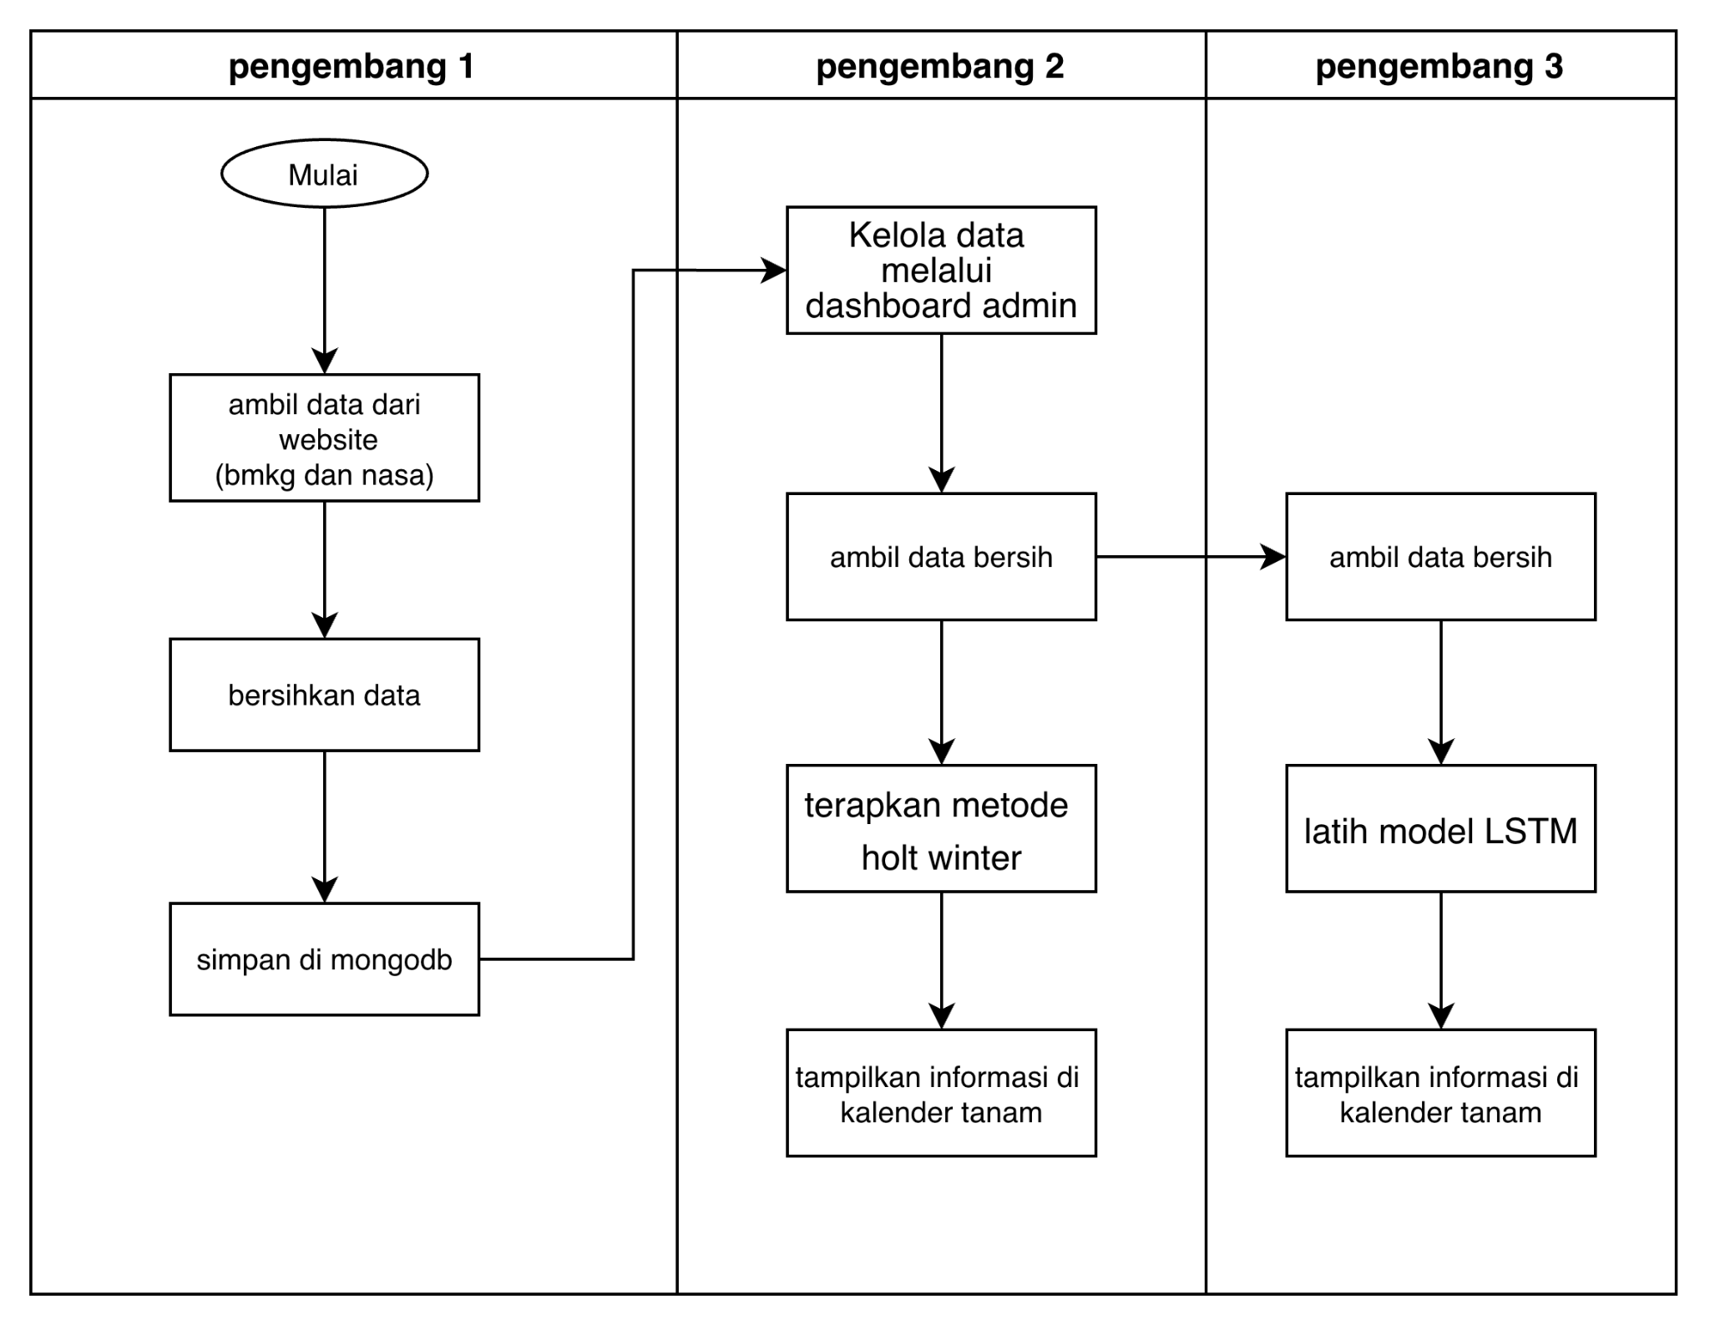
Gambar 4: Flowchart Sistem
Untuk mudah memahami sistem dibuat flowchart sistem, dimana proses dimulai dengan pengambilan data otomatis dari beberapa sumber seperti BMKG, NASA, dan citra satelit. Data yang diperoleh kemudian dibersihkan, disimpan ke dalam database, dan difilter sesuai kebutuhan. Sebagian data selanjutnya diramalkan menggunakan metode Holt’s Winter dan hasilnya ditampilkan pada halaman monitoring agar dapat diakses oleh petani.

2.1 Implementasi Frontend
Bagian sistem pertama yang dikembangkan adalah tampilan/frontend sistem. Tampilan dibuat dengan desain yang sederhana, informatif, dan responsif dengan harapan dapat dengan mudah diakses dan dipahami oleh petani maupun admin. Berikut adalah beberapa tampilan utamanya:
- Halaman Utama
Pada saat pengguna mengakses situs, tampilan pertama yang dilihat adalah informasi cuaca
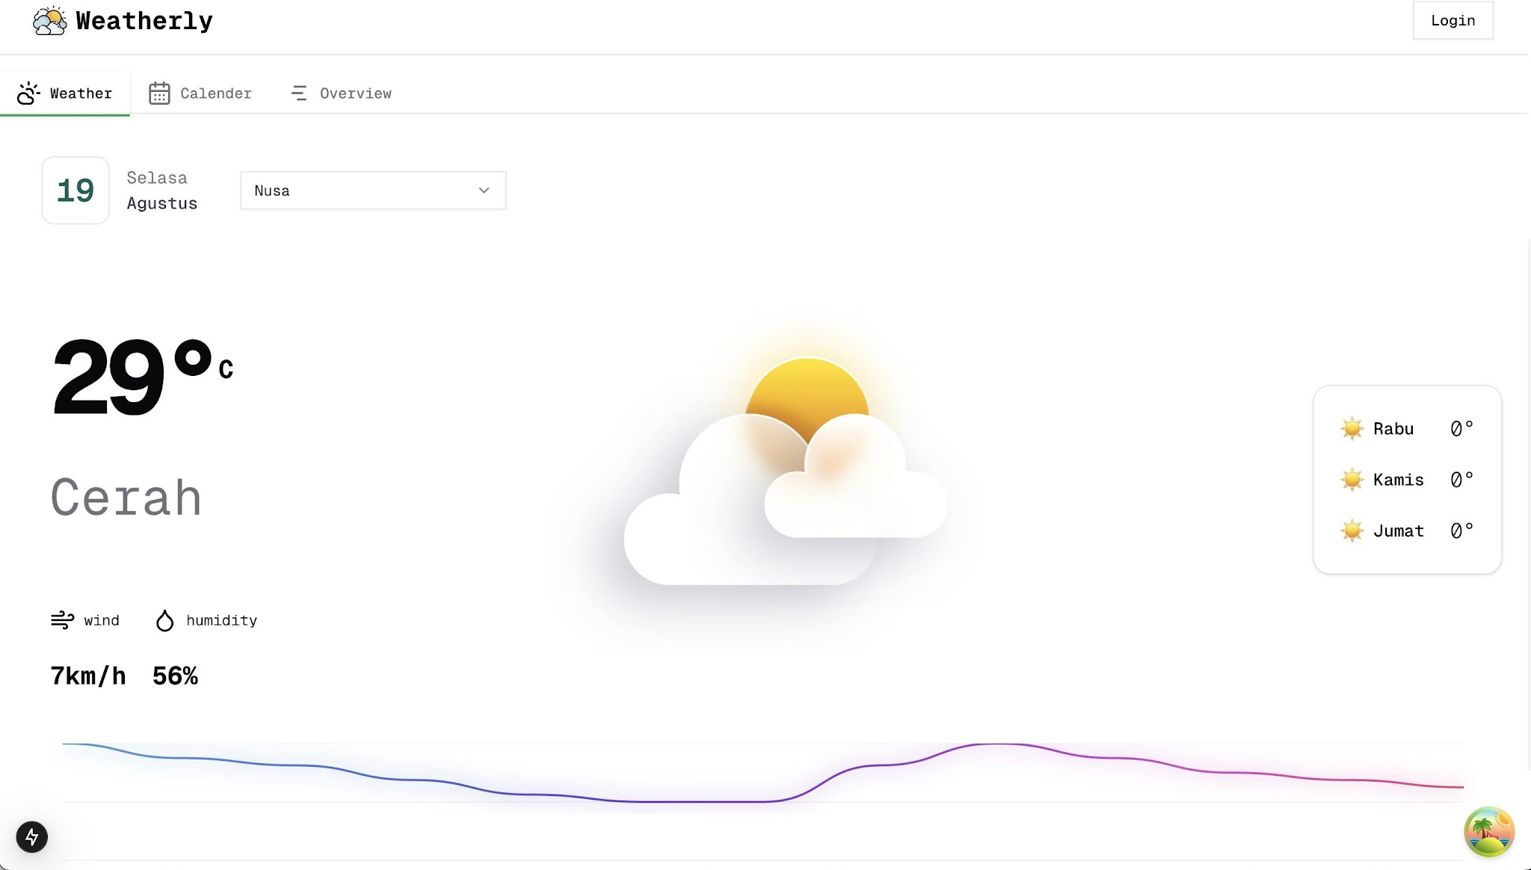
Gambar 5: grafik cuaca harian

Gambar diatas menunjukkan tampilan halaman utama dari sistem yang dapat diakses secara publik. Pada halaman ini, ditampilkan informasi mengenai daerah yang menjadi fokus utama sistem, beserta opsi tab navigasi. Pada tab pertama, pengguna dapat melihat kondisi cuaca saat ini serta prakiraan cuaca untuk beberapa hari ke depan.

- Kalender Tanam
Masih dalam halaman yang sama, namun pada tab berbeda, pengguna dapat melihat prediksi masa tanam dengan memasukkan nama bibit dan tanggal mulai.
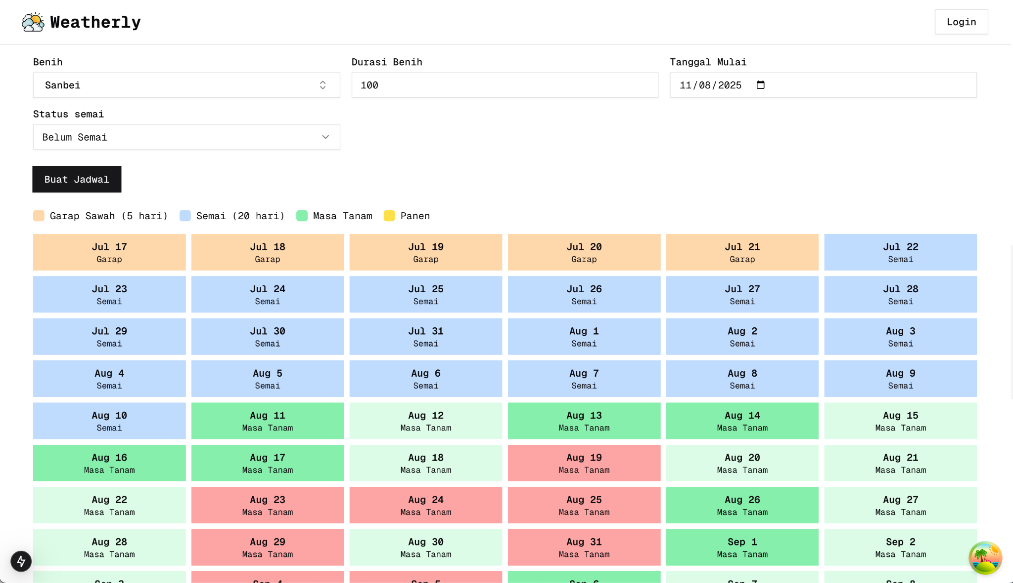
Gambar 6: prediksi waktu tanam
Gambar 4.4 menunjukkan tampilan tabel kalender tanam yang memuat informasi terkait jadwal tanam (KT). Tabel ini dirancang agar petani memperoleh panduan yang jelas dan praktis dalam menentukan waktu tanam terbaik sesuai kondisi iklim.
Table 1: contoh prediksi masa tanam
Benih | Durasi Benih | Lama semai | Tanggal Mulai | Prediksi Panen
Mustajab | 120 | 20 | 15 sep 2025 | 24 Des 2025
Inpari 32 | 95 | 10 | 15 sep 2025 | 29 Nov 2025
Tabel ini merupakan contoh hasil perhitungan prediksi tanam yang dihasilkan sistem. Mekanisme kerja sistem dimulai dari tanggal mulai yang dimasukkan pengguna. Dari tanggal tersebut, sistem secara otomatis menambahkan 5 hari pertama sebagai fase pengolahan lahan (garap sawah) yang bersifat default. Selanjutnya, sistem menghitung durasi semai sesuai input pengguna, kemudian melanjutkan ke masa tanam utama. Tahap terakhir adalah prediksi panen, yaitu tanggal akhir yang diperoleh dengan menjumlahkan seluruh fase berdasarkan durasi benih. Dengan cara ini, sistem mampu memberikan gambaran jadwal tanam hingga panen secara terstruktur.
- Halaman Login
Halaman ini dirancang khusus untuk untuk admin agar dia bisa mengakses dashboard sistem.
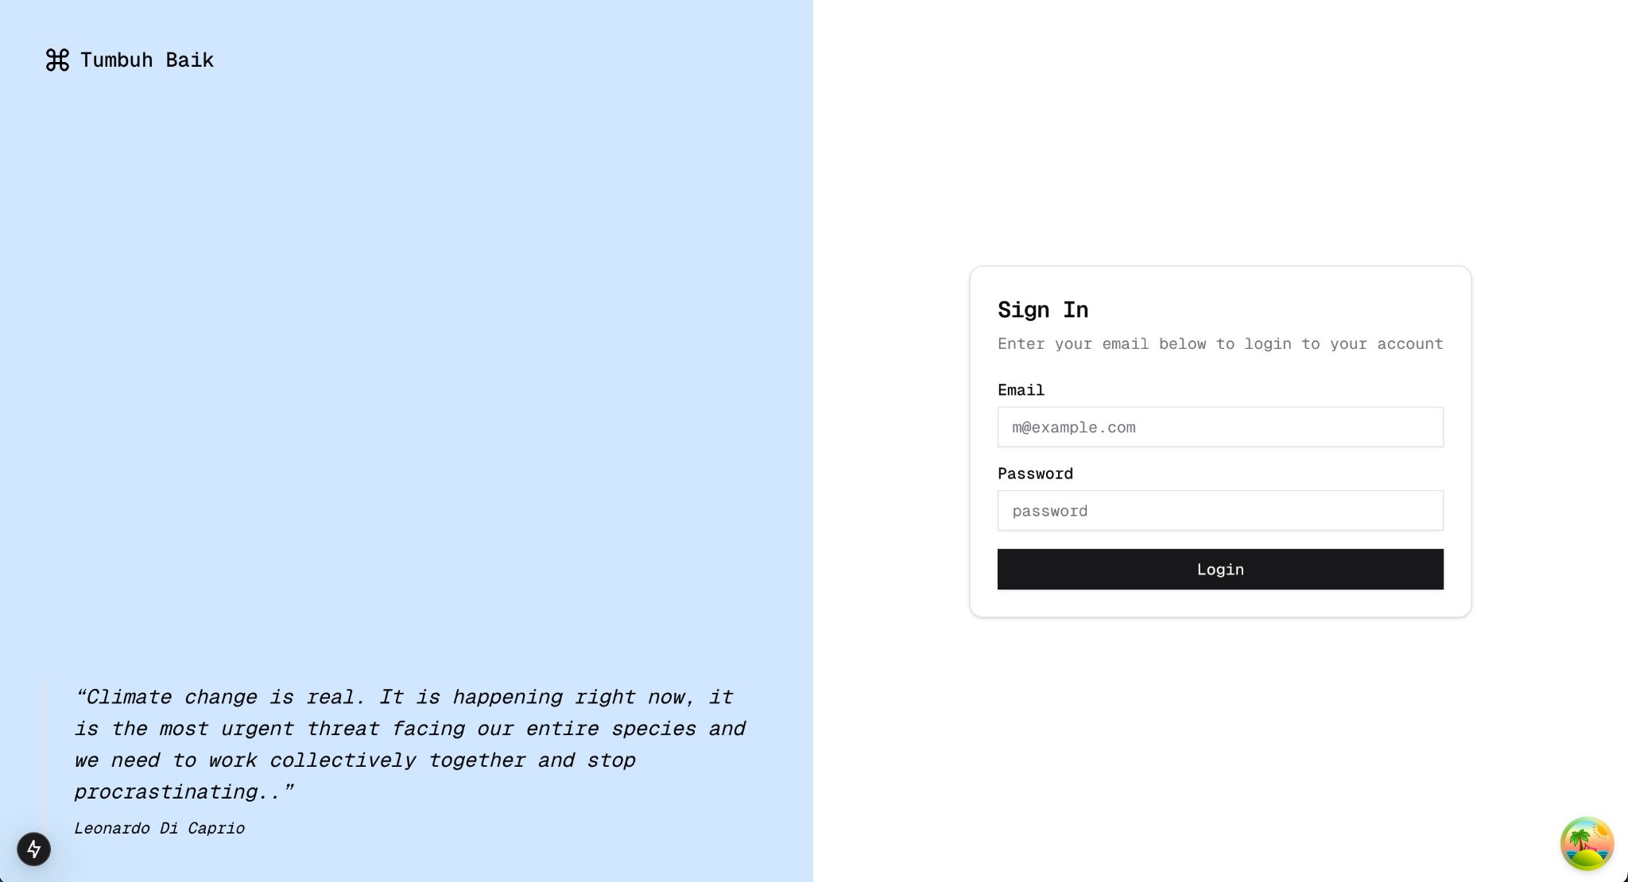
Gambar 7: Tampilan halaman login pengguna
Gambar diatas menunjukkan tampilan halaman login, di mana pengguna harus mengisi form berupa email dan kata sandi. Setelah berhasil login, sistem akan mengenali role pengguna. Jika pengguna merupakan user biasa, maka akan diarahkan ke halaman utama, sedangkan jika berperan sebagai admin, pengguna akan diarahkan ke halaman dashboard.
- Halaman Registrasi
Bagi user yang belum memiliki akun maka bisa melakukan registrasi
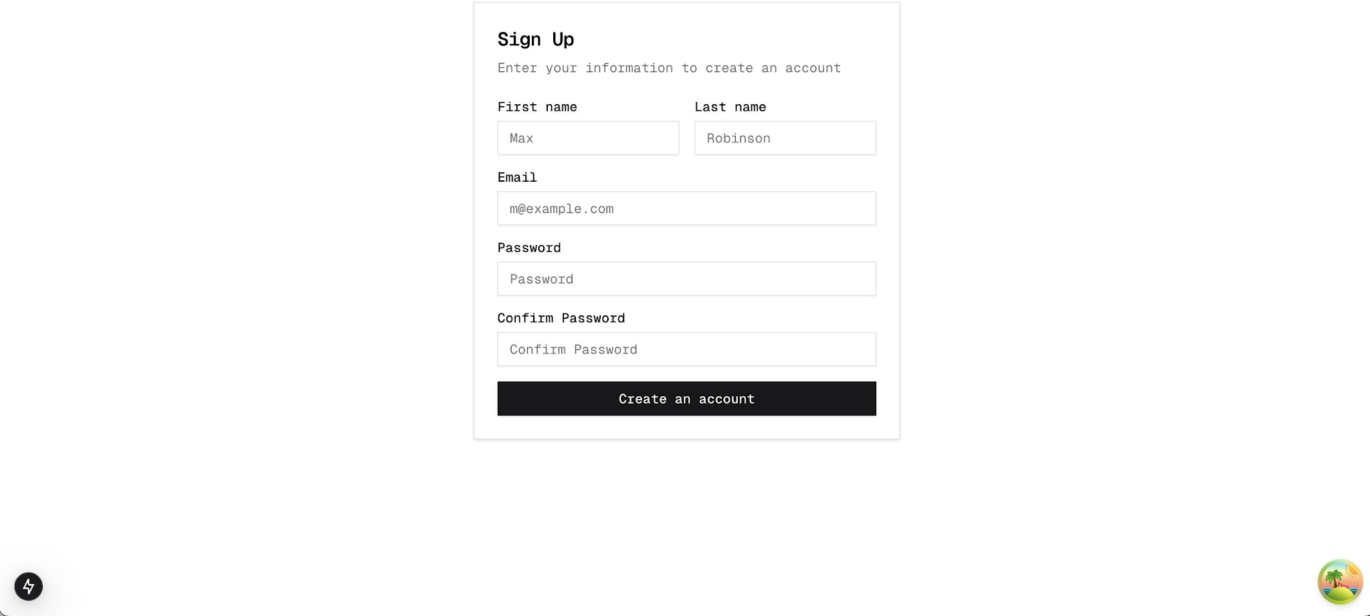
Gambar 8 :Tampilan halaman daftar pengguna
Gambar diatas menampilkan halaman registrasi yang memungkinkan pengguna baru mengisi data diri untuk mendaftar ke sistem. Secara default, setiap pengguna yang mendaftar akan memiliki role sebagai user. Namun, peran ini dapat diubah oleh admin melalui halaman manajemen user, baik tetap sebagai user maupun menjadi admin.
- Halaman Dashboard
Pengguna dengan role admin maka bisa mengakses halaman dashboard
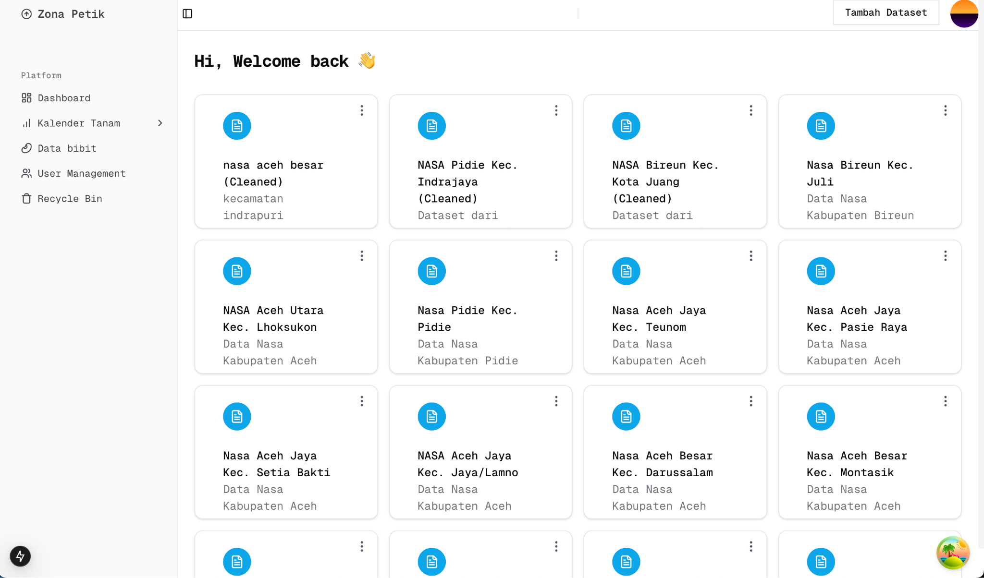
Gambar 9: Tampilan halaman dashboard admin
Gambar diatas menunjukkan halaman dashboard utama yang hanya dapat diakses oleh admin. Halaman ini berisi daftar dataset yang digunakan oleh sistem, serta deskripsi singkat terkait isi data. Admin juga memiliki akses untuk mengunggah dataset baru melalui halaman ini.
- Upload Dataset
Admin mengunggah dataset dari sumber-sumber terpercaya

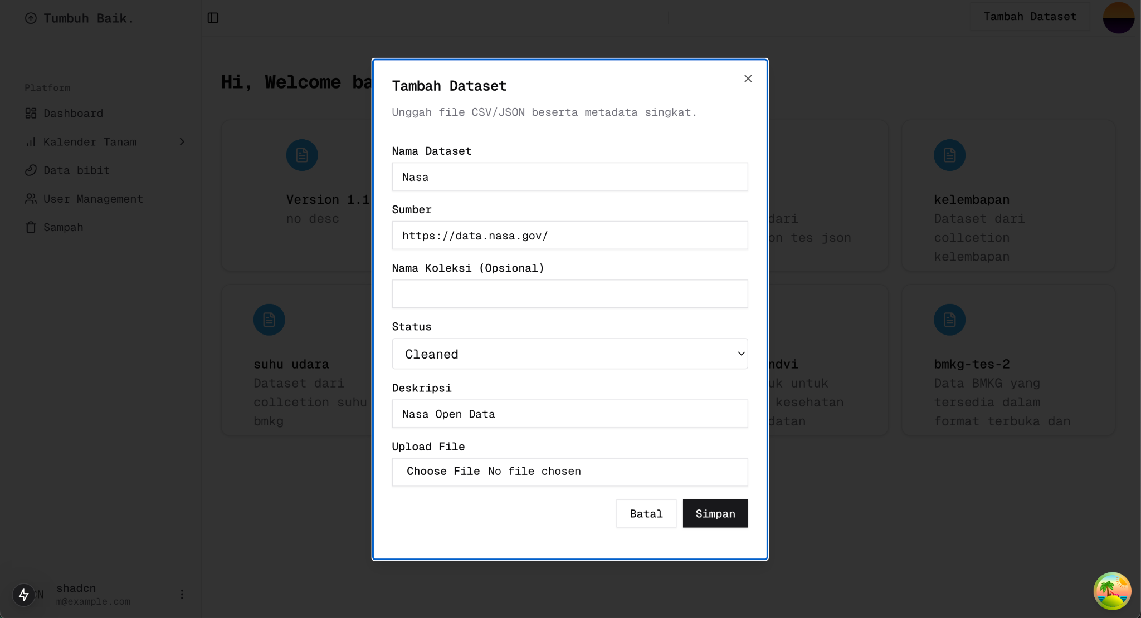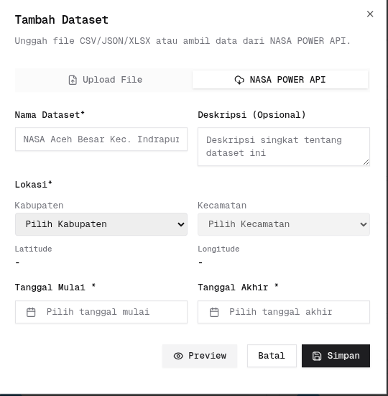
Gambar 10: Tampilan halaman upload dataset
Untuk mendukung kemudahan pengelolaan data di masa mendatang, sistem menyediakan fitur unggah dataset dengan sejumlah informasi pendukung. Pada saat proses unggah, admin diwajibkan melengkapi beberapa atribut, meliputi nama dataset, sumber data, status kebersihan data (sudah melalui proses pembersihan atau belum), deskripsi singkat mengenai isi dataset, serta file data dalam format CSV atau JSON.
- Detail Dataset
Halaman untuk melihat detail dari dataset yang sudah diupload
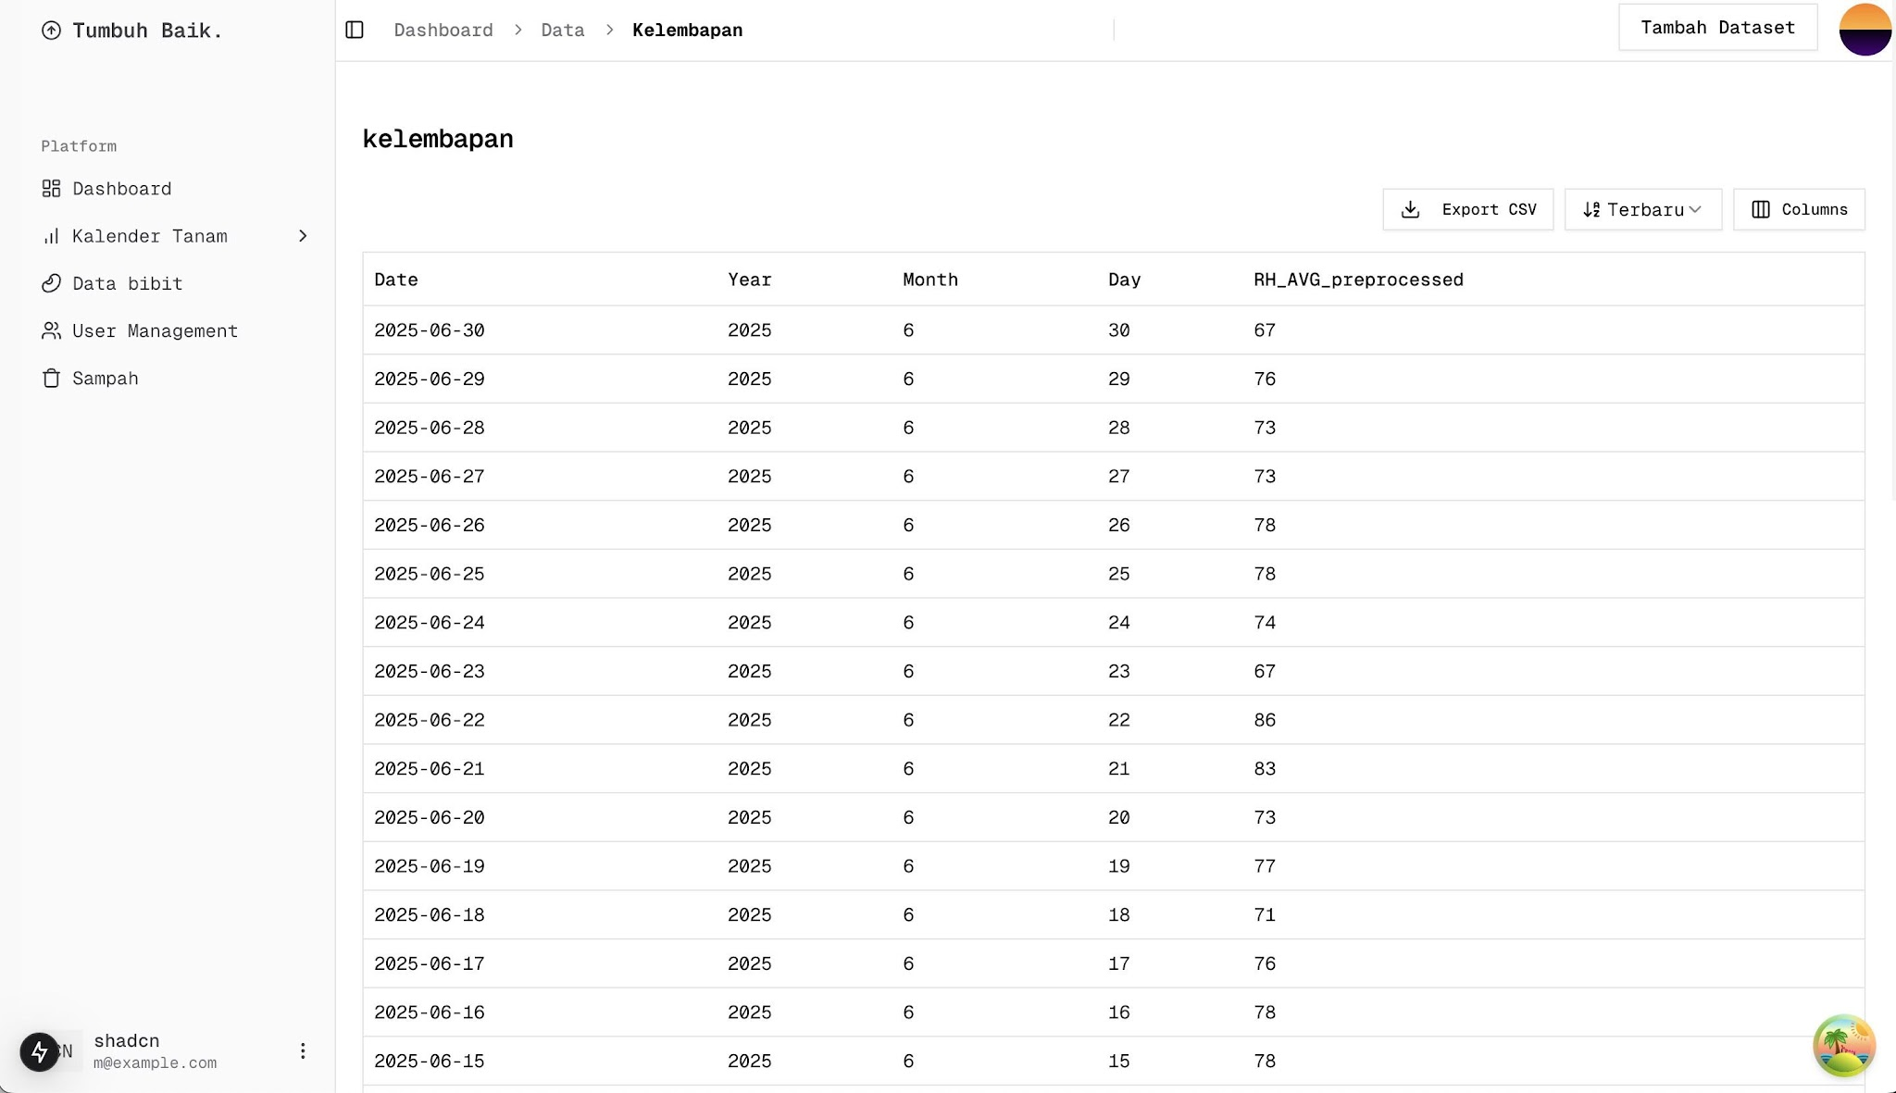
Gambar 11 : Tampilan halaman detail dataset
Gambar diatas menampilkan halaman detail dari sebuah dataset. Pada halaman ini pengguna dapat melihat isi data dalam bentuk tabel sehingga memudahkan untuk memahami struktur maupun nilai-nilai yang terdapat di dalamnya. Fitur ini juga mendukung fungsi pencarian dan penyaringan data untuk mempercepat proses analisis.
- Halaman Kelola Kalender Tanam
Halaman untuk melakukan peramalan data
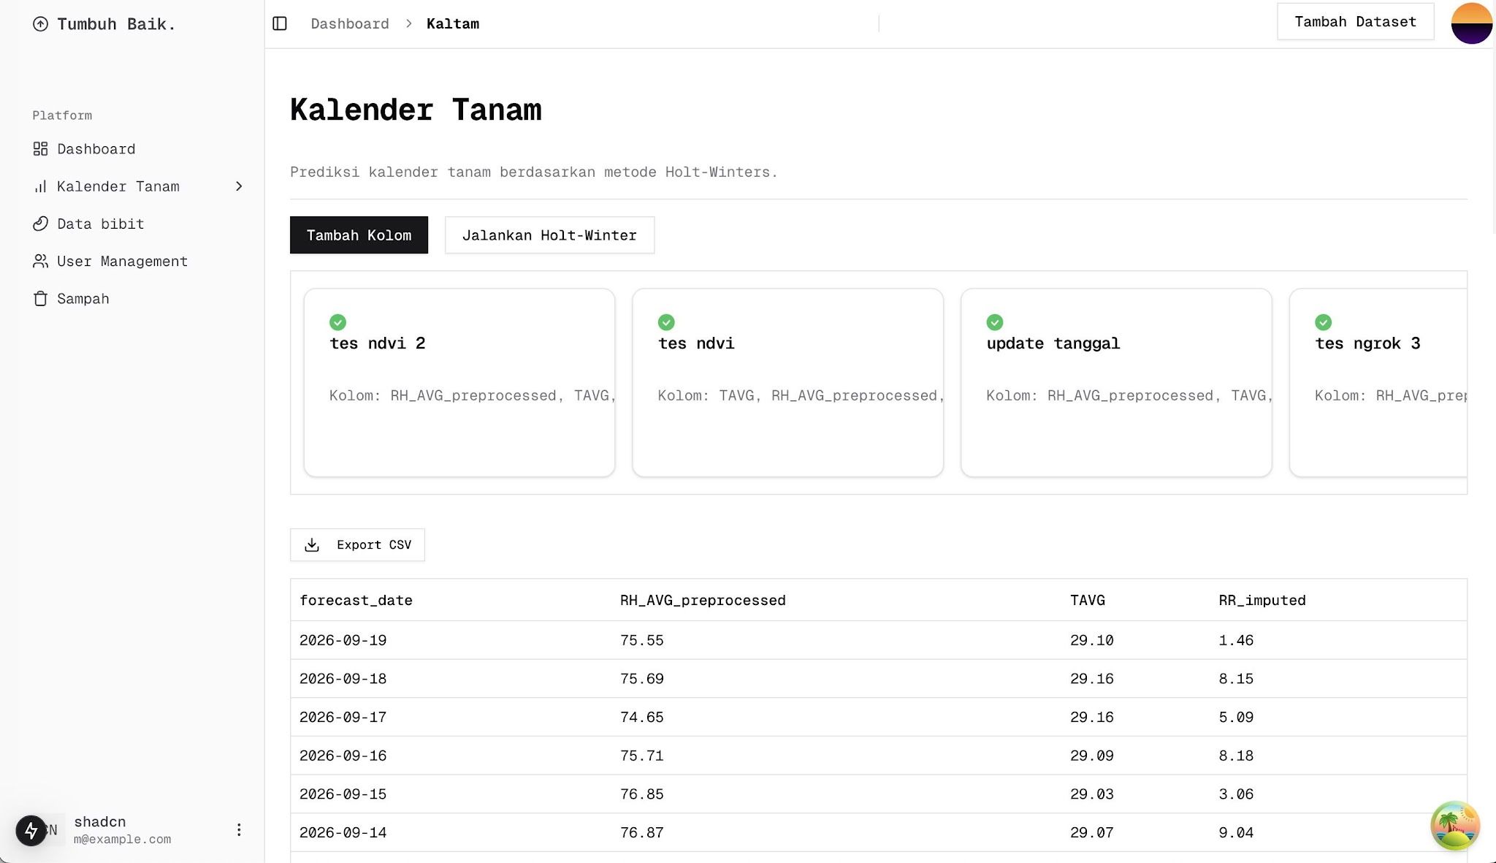
Gambar 12 : Tampilan halaman pengelolaan kalender tanam
Gambar diatas memperlihatkan halaman pengelolaan kalender tanam. Pada halaman ini tersedia tombol yang dapat digunakan untuk memicu proses peramalan data iklim. Hasil prediksi kemudian ditampilkan dalam bentuk tabel yang berisi informasi kalender tanam berdasarkan hasil forecasting.
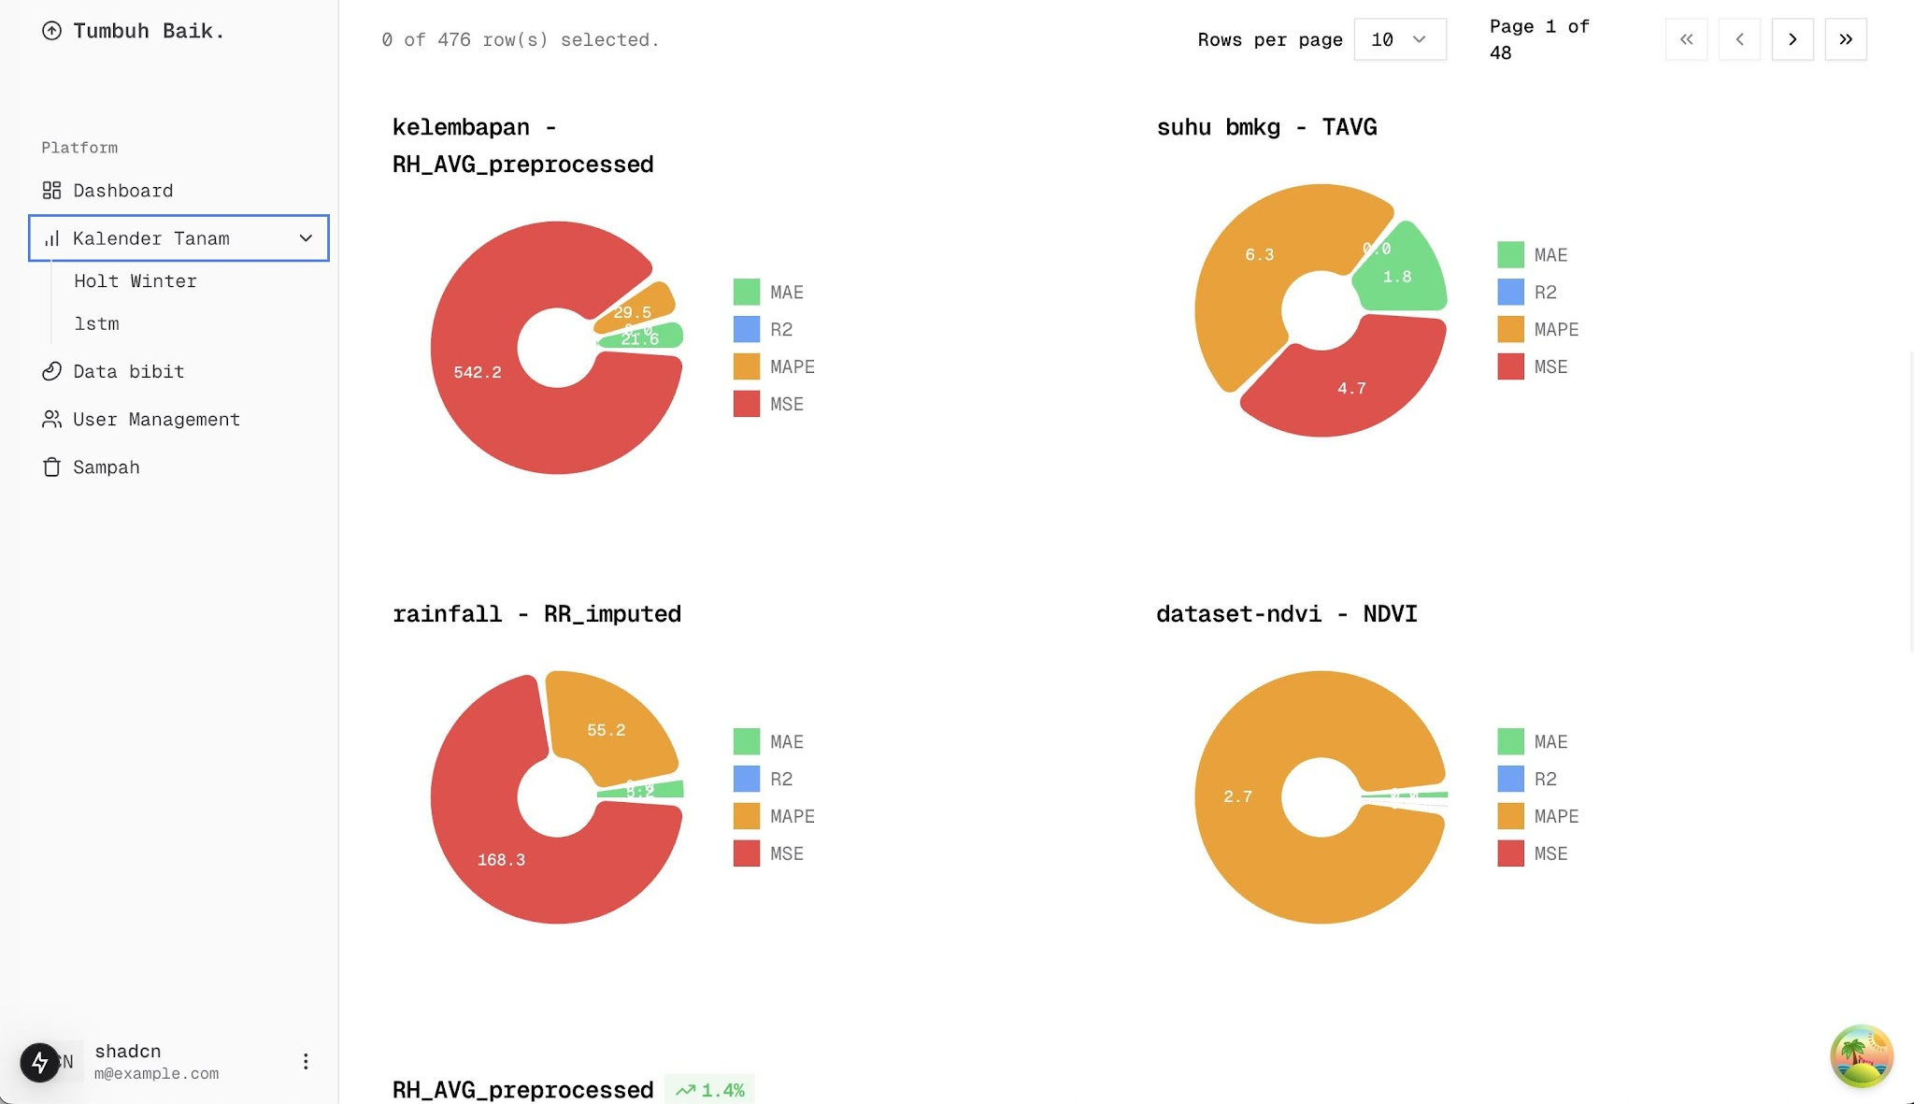
Gambar 13. Tampilan perbandingan akurasi model

Gambar diatas menunjukkan perbandingan akurasi dari masing-masing dataset menggunakan beberapa metrik evaluasi, yaitu Mean Squared Error (MSE), Mean Absolute Error (MAE), serta Mean Absolute Percentage Error (MAPE). Informasi ini digunakan untuk menilai kualitas model peramalan yang dipakai.
-
Gambar 14. Tampilan visualisasi peramalan
Gambar diatas menampilkan hasil forecasting dalam bentuk grafik. Grafik ini membantu memvisualisasikan tren iklim ke depan serta memudahkan pengguna dalam memahami pola yang diprediksi oleh sistem.
- Halaman Kelola Data Bibit
Setelah data tersimpan, admin dapat melakukan peramalan menggunakan data tersebut di halaman kelola data bibit.
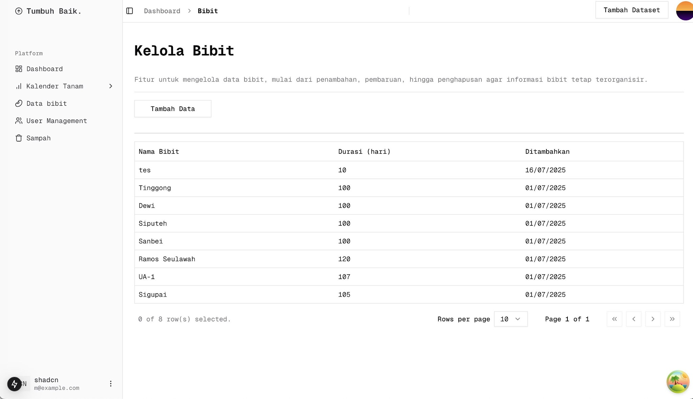
Gambar 15. Tampilan halaman kelola bibit
Gambar diatas menampilkan halaman untuk pengelolaan data bibit. Admin dapat menambahkan data bibit baru yang terdiri dari nama bibit dan estimasi durasi tanam. Selain itu, pengguna biasa juga memiliki akses untuk menambahkan data bibit, namun untuk menjaga kualitas data, admin diberikan kewenangan untuk mengedit atau menghapus data yang dianggap tidak valid.

User diberikan fitur dalam mengupdate dataset secara otomatis, dengan mengecek tanggal terakhir data di database, lalu akan dilanjutkan ke tanggal terbaru (hari ini) seperi pada gambar 2.17. Dengan 1 button, dataset akan terupdate. Namun, hanya dataset yang memiliki API dapat melakukan pembaruan secara otomatis.
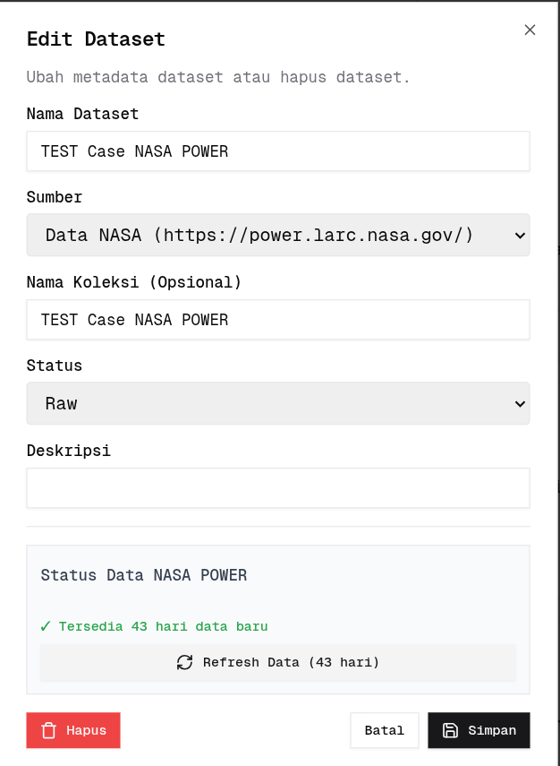
Gambar 15 Edit dan Pembaruan dataset

Setiap dataset memiliki status untuk menandai apakah dataset masih mentah, sudah dibersihkan, atau sudah tidak digunakan. Status lifecycle dijelaskan di bawah ini:
1. Raw : Status awal dari sebuah dataset. Dataset akan berada dalam status raw ketika:
- Baru pertama kali diambil dari API (misalnya NASA POWER). Atau baru diunggah oleh pengguna secara manual.
- Jika dataset sebelumnya sudah diproses lalu kemudian diperbarui (refresh) dari sumber aslinya maka statusnya kembali ke raw.
2. Latest : Dataset dari sumber API sudah diperbarui dan sesuai dengan data terbaru dari sumbernya.
- Hanya digunakan untuk dataset yang berasal dari API, bukan dari unggahan pengguna.
- Namun, jika dataset latest kemudian preprocessing, maka ketika dilakukan refresh ulang dari API, statusnya akan direset ke raw lagi.
3. Failed : Status ini bersifat sementara, tidak disimpan secara permanen di database.
Digunakan hanya untuk:
- Menandai kegagalan saat pengambilan data dari API atau saat proses refresh.
- Memberi respons error.
4. Preprocessed : Diberikan setelah proses pembersihan data berhasil dilakukan melalui sistem Flask.
Ciri-ciri:
- Sistem akan membuat koleksi baru dengan diberi akhiran _cleaned.
- Metadata asal tetap disimpan.
- Hanya dataset dengan status raw atau latest bisa menjadi preprocessed.
5. Validated : Memiliki fungsi sama seperti preprocessed, yaitu menandakan bahwa data sudah siap digunakan untuk model atau analisis. Belum ada tahapan validasi terpisah, namun status ini disiapkan untuk pengembangan lebih lanjut. Validated dapat dianggap sebagai versi lain dari preprocessed.
6. Archived : Menandakan bahwa dataset:
- Sudah tidak digunakan secara aktif.
- Disimpan hanya untuk referensi historis.
- Tidak akan diperbarui atau diproses lagi.

2.2 Implementasi Backend
Bagian backend sistem dibangun menggunakan framework Hono.js untuk menangani API dan autentikasi, serta Flask sebagai pemroses analisis data iklim dengan metode Holt-Winters. Backend berkomunikasi dengan database MongoDB sebagai media penyimpanan utama, baik untuk data pengguna, metadata dataset, maupun hasil analisis.

- Fitur Autentikasi dan Manajemen Pengguna: Fitur ini menyediakan fungsi pendaftaran dan login pengguna. Setiap pengguna baru secara default diberikan peran sebagai user, yang dapat ditingkatkan menjadi admin oleh administrator melalui halaman pengelolaan pengguna pada dashboard. Pengelolaan hak akses dilakukan berdasarkan peran (role) untuk membedakan wewenang antara petani dan admin.

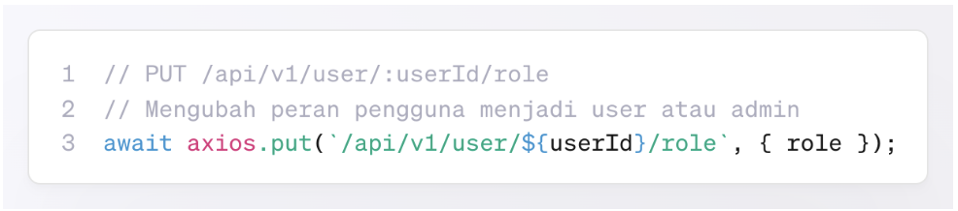
Gambar 16. Potongan kode endpoint manajemen pengguna
- Fitur Unggah Dataset dan Penyimpanan Metadata: Fitur ini memungkinkan admin menambahkan berkas berformat CSV atau JSON beserta metadata, seperti nama dataset, sumber, deskripsi, dan status. Berkas yang diunggah akan di-parse di sisi frontend dan dikirim ke backend melalui endpoint khusus. Backend kemudian menyimpan isi dataset ke dalam koleksi baru di MongoDB, serta mencatat informasi metadata ke dalam koleksi terpisah untuk keperluan pengelolaan dan pencarian data. Dataset yang berhasil diunggah akan ditampilkan secara otomatis dalam bentuk tabel pada halaman khusus sesuai nama koleksinya.
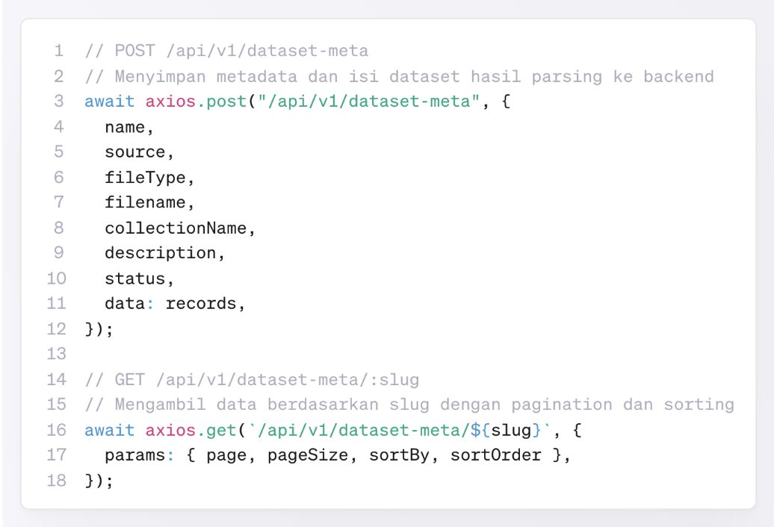
Gambar 17. Potongan kode endpoint unggah dataset
- Fitur Kelola Bibit: Fitur ini memungkinkan pengguna, baik admin maupun petani, untuk menambahkan jenis bibit baru beserta estimasi durasi tanam hingga panen. Informasi ini digunakan sebagai acuan dalam penjadwalan musim tanam pada sistem. Perbedaannya, admin dapat mengedit maupun menghapus bibit yang telah ditambahkan, sedangkan pengguna biasa hanya dapat menambahkan tanpa mengubah data yang sudah ada. Fitur ini dirancang agar petani dapat menyesuaikan jenis bibit dengan waktu tanam yang direkomendasikan berdasarkan hasil analisis iklim.
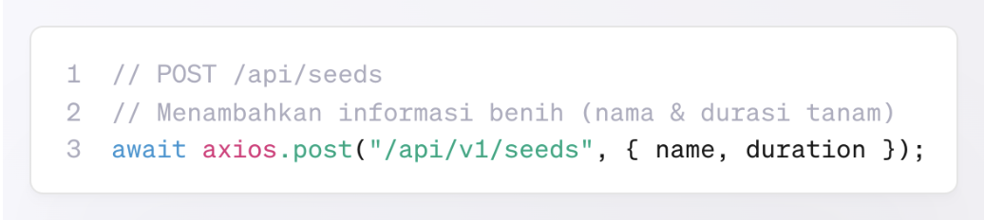
Gambar 18. Potongan kode endpoint kelola bibit
- Fitur Jalankan Holt-Winters: Fitur ini memungkinkan admin menjalankan proses peramalan cuaca atau data iklim menggunakan metode Holt-Winters secara manual. Proses ini dilakukan dengan memilih dataset dan kolom yang relevan, lalu mengirim permintaan ke backend Flask melalui tombol Jalankan Holt-Winters.

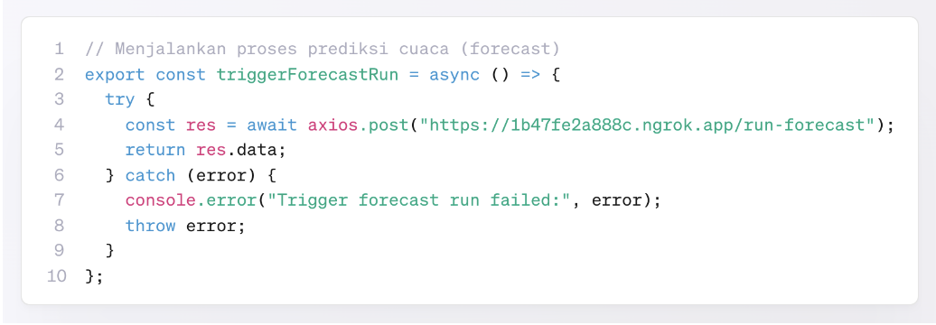
Gambar 19. Potongan kode endpoint jalankan Holt-Winters

2.3 Analisa Holt Winter
- Persiapan Data: Sebelum dilakukan pemodelan dengan metode Holt-Winters, data yang digunakan telah melalui proses pembersihan oleh tim lain. Data berasal dari dari dua sumber utama, yaitu BMKG untuk data harian iklim diambil dari stasiun cuaca, dan NASA POWER sebagai data surya dan meteorologi dari observasi model satelit. Namun, dalam implementasi metode Holt-Winters, hanya data cuaca harian yang digunakan, yaitu curah hujan, kelembaban udara relatif, dan suhu udara.
Tabel 2.1 Statistik Data BMKG sebelum Imputasi

Data | Keterangan | Curah Hujan | Suhu Udara | Kelembaban Udara (relatif)
BMKG | Jumlah Data | 6157 | 7915 | 7911
 | Jumlah Data Kosong | 1758 | 0 | 4
 | Minimum | 0 | 23.2 | 57
 | Q1 | 0 | 30.6 | 80
 | Median | 0 | 31.4 | 83
 | Mean | 5.1 | 31.37 | 83.03
 | Q3 | 3.2 | 32.2 | 86
 | Maksimum | 252 | 37.4 | 100
 | Standar Deviasi | 13.59 | 1.37 | 4.55
Berdasarkan tabel analisis deskriptif di atas, ketiga variabel iklim dari data BMKG diperoleh gambaran umum mengenai karakteristik dan kestabilan data sebelum dilakukan pemodelan. Variabel RR (curah hujan) menunjukkan distribusi sangat tidak merata, di mana sebagian besar hari tidak mengalami hujan atau nilai 0 (RR=0). Sebanyak 1758 data kosong perlu menjadi perhatian dalam imputasi. Namun terdapat beberapa hari dengan intensitas hujan sangat tinggi hingga mencapai 252mm. Nilai mean curah hujan sebesar 5.1 mm dengan standar deviasi cukup besar yaitu 13.59, mengindikasikan adanya fluktuasi ekstrem dan pola musiman yang kuat. Sebaliknya, Variabel TAVG (suhu udara) memiliki persebaran relatif stabil dengan nilai mean 31,37°C, dan standar deviasi 1.37, menunjukkan kondisi termal cukup konsisten sepanjang periode observasi 20 tahun. Distribusi suhu mendekati normal karena nilai mean dan median hampir sama. Adapun RH_AVG (kelembaban udara relatif) menunjukkan kecenderungan lembab dengan mean 83.03, nilai sebagian besar berada di rentang 80–86, mengindikasikan kestabilan kondisi atmosfer di wilayah pengamatan. Nilai minimum dan maksimum masih dalam batas wajar, masing-masing 57-100 dengan penyebaran yang sempit menandakan bahwa kelembaban tidak mengalami perubahan drastis antar waktu. Karakteristik data menunjukkan bahwa suhu dan kelembaban memiliki pola yang lebih stabil dibandingkan curah hujan bersifat sporadis dan cenderung ekstrem pada periode tertentu.

- Analisa Deskriptif: Analisis deskriptif bertujuan untuk memahami karakteristik data sebelum dilakukan pemodelan. Data yang digunakan pada tahap ini merupakan data yang telah melalui proses pembersihan dan imputasi sehingga siap untuk dianalisis lebih lanjut. Berikut disajikan hasil ringkasan statistik data
Tabel 2. Statistik Data BMKG sebelum Imputasi

Data | Keterangan | Curah Hujan | Suhu Udara | Kelembaban Udara (relatif)
BMKG | Jumlah Data | 6955 | 7776 | 7784
 | Jumlah Data Kosong | 829 | 8 | 0
 | Minimum | 0 | 23,3 | 44
 | Q1 | 0,2 | 26,5 | 74
 | Median | 6,7 | 27,6 | 81
 | Mean | 2575,40 | 27,72 | 79,7603
 | Q3 | 8888 | 28,9 | 87
 | Maksimum | 8888 | 32,9 | 100
 | Standar Deviasi | 4026.32 | 1,66 | 9,4134

Tabel 3. Statistik Data NASA sebelum Imputasi

Data | Keterangan | Radiasi Matahari
NASA | Jumlah Data | 7517
 | Jumlah Data Kosong | 0
 | Minimum | 2,67
 | Q1 | 15,19
 | Media | 18,35
 | Mean | 17,77
 | Q3 | 20,94
 | Maksimum | 26,3
 | Standar Deviasi | 4,11

Table diatas menampilkan ringkasan statistik data yang digunakan. Pada dataset BMKG, terdapat 7.784 data untuk setiap variabel. Variabel curah hujan menunjukkan nilai minimum 0 mm/hari hingga maksimum 180,8 mm/hari dengan median 3,0 mm/hari, mengindikasikan adanya hari tanpa hujan dan kejadian hujan ekstrem. Kelembaban udara memiliki rentang 44–100% dengan rata-rata 79,76%, sedangkan suhu udara berada pada rentang 23,6–32◦C dengan rata-rata 27,79◦C yang menunjukkan kondisi relatif stabil. Standar deviasi curah hujan (11,83) yang tinggi dibandingkan kelembaban udara (9,41) dan suhu udara (0,98) menunjukkan variabilitas yang lebih besar pada data curah hujan. Se-mentara itu, dataset NASA memiliki 7.517 data radiasi matahari dengan rentang nilai 2,67–26,3 MJ/m²/hari, median 18,35 MJ/m²/hari, rata-rata 17,77 MJ/m²/hari, dan standar deviasi 4,11 yang menunjukkan variabilitas moderat pada intensitas radiasi matahari.

- Dekomposisi Deret Waktu
Dekomposisi deret waktu dilakukan untuk memahami komponen-komponen yang ada dalam data dengan memisahkan data deret waktu menjadi tren, musiman, dan residual. Proses ini penting untuk mengidentifikasi pola yang ada sebelum melakukan pemodelan dengan metode Holt-Winters. Proses dekomposisi menghasilkan tiga komponen utama:
- Komponen Trend merepresentasikan arah atau pola jangka panjang dalam data, yang mengindikasikan apakah data mengalami peningkatan, penurunan, atau tetap stabil seiring waktu. Komponen ini menunjukkan perubahan sistematis yang terjadi dalam jangka waktu yang relatif panjang.
- Komponen Musiman Seasonal menampilkan pola berulang dan teratur dalam data yang terjadi pada interval waktu tertentu. Komponen ini mencerminkan fluktuasi periodik yang konsisten, seperti variasi musiman pada parameter meteorologi.
- Komponen Residual merupakan variasi acak atau ketidakteraturan yang tersisa setelah menghilangkan komponen trend dan musiman. Analisis pola residual dapat membantu mengidentifikasi outlier, anomali data, atau komponen tidak teratur lainnya yang tidak dapat dijelaskan oleh trend dan pola musiman.

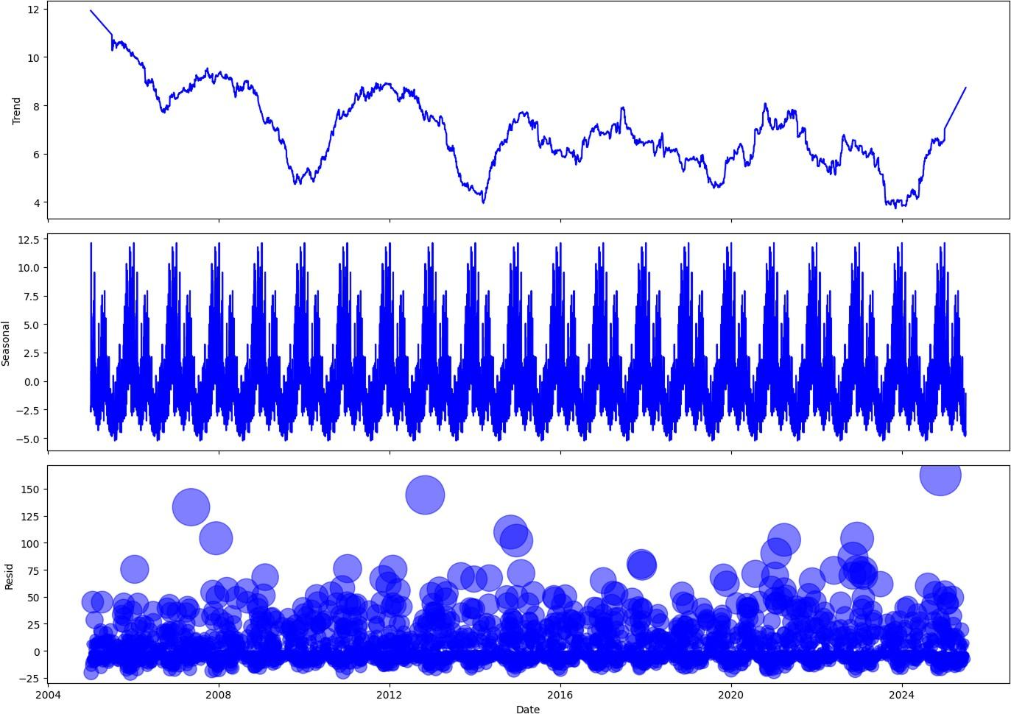
Gambar 20. diatas Dekomposisi deret waktu curah hujan pada rentang data januari 2005 - juni 2025

Gambar diatas menunjukkan dekomposisi data curah hujan menjadi tiga komponen utama. Komponen trend memperlihatkan fluktuasi jangka panjang dengan fase penurunan dan peningkatan curah hujan pada periode berbeda, yang mencerminkan variabilitas iklim regional. Komponen seasonal menampilkan pola tahunan yang konsisten, dengan puncak pada musim hujan dan lembah pada musim kemarau. Sementara itu, komponen residual menunjukkan variasi acak di luar pola utama, termasuk beberapa anomali berupa curah hujan ekstrim yang tidak dapat dijelaskan oleh trend maupun siklus musiman.
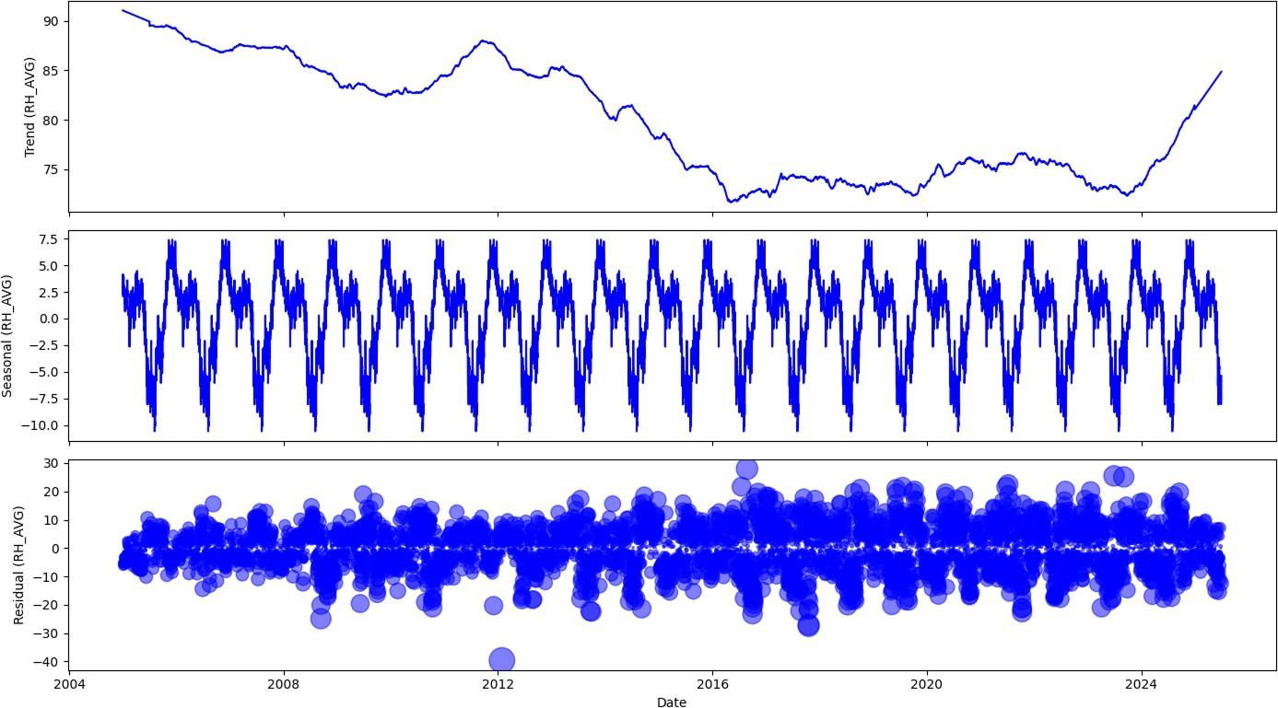
Gambar 21. Dekomposisi deret waktu kelembaban relatif pada rentang data januari 2005 - juni 2025

Gambar diatas menunjukkan dekomposisi data kelembaban relatif menjadi tiga komponen utama. Komponen trend memperlihatkan perubahan jangka panjang dengan kecenderungan menurun pada beberapa periode, kemudian meningkat kembali pada tahun-tahun terakhir, mencerminkan dinamika iklim yang mempengaruhi kelembaban udara. Komponen seasonal menampilkan pola tahunan yang konsisten, dengan fluktuasi berulang yang mengindikasikan adanya siklus musiman. Sementara itu, komponen residual menunjukkan variasi acak di sekitar pola utama, termasuk beberapa deviasi ekstrim yang merepresentasikan kondisi kelembapan anomali yang tidak dapat dijelaskan oleh trend maupun pola musiman.

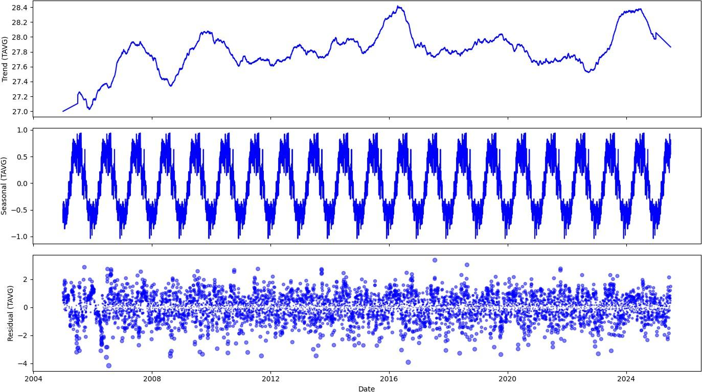
Gambar 22. Dekomposisi deret waktu suhu udara pada rentang data januari 2005 - juni 2025

Gambar diatas menunjukkan dekomposisi data deret waktu suhu udara. Komponen trend memperlihatkan kecenderungan peningkatan suhu udara secara bertahap, meskipun diselingi oleh periode penurunan pada beberapa rentang waktu, menggambarkan fluktuasi jangka panjang dalam suhu rata-rata. Komponen seasonal menampilkan pola musiman yang konsisten dan berulang setiap tahun, dengan puncak suhu pada musim tertentu dan penurunan pada musim lainnya, mengindikasikan dominasi faktor iklim musiman. Komponen residual menunjukkan variasi acak di luar pola trend dan seasonal. Variasi ini umumnya tersebar merata di sekitar nol, namun terdapat beberapa titik ekstrim yang menunjukkan anomali suhu pada periode tertentu.

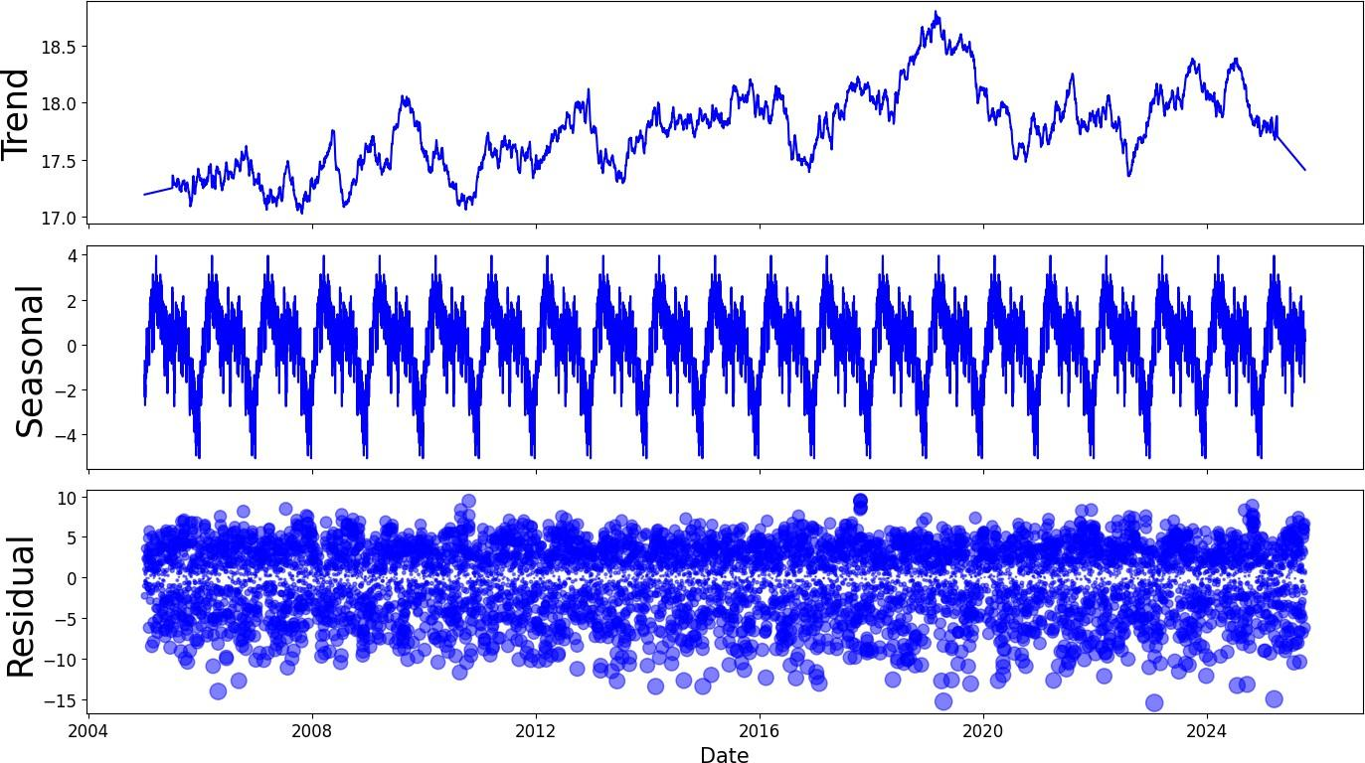
Gambar 23. Dekomposisi deret waktu radiasi matahari NASA pada rentang data januari 2005 - juni 2025
Gambar diatas menampilkan hasil dekomposisi deret waktu data radiasi matahari dari NASA menjadi tiga komponen utama. Komponen trend menunjukkan adanya pola peningkatan dan penurunan jangka panjang yang mencerminkan dinamika variabilitas radiasi global dalam rentang pengamatan. Komponen seasonal memperlihatkan pola musiman yang sangat konsisten dan berulang setiap tahun, menggambarkan fluktuasi radiasi matahari yang dipengaruhi oleh siklus tahunan posisi matahari terhadap permukaan bumi. Sementara itu, komponen residual menunjukkan variasi acak di sekitar pola utama, termasuk beberapa nilai ekstrim yang tidak dapat dijelaskan oleh trend maupun siklus musiman, dan merepresentasikan gangguan atmosfer atau anomali radiasi lainnya.

- Perancangan Holt-Winters
Berdasarkan hasil dekomposisi, pola musiman bersifat konstan sehingga peramalan model Holt-Winters additive pada semua variabel. Sebelum melakukan peramalan perlu dilakukan inisialisasi nilai awal untuk panjang periode seasonal. Inisialisasi untuk panjang periode ditentukan sebesar 365 dikarenakan data deret waktu harian.
Implementasi metode Holt-Winters dilakukan pada backend Flask menggunakan pustaka statsmodels. Sistem ini secara adaptif menentukan nilai seasonal periods melalui kombinasi Autocorrelation Function (ACF), Fast Fourier Transform (FFT), dan seasonal decomposition. Model kemudian dilatih dengan grid search untuk memperoleh kombinasi terbaik dari alpha, beta, gamma, serta konfigurasi trend dan seasonal sesuai karakteristik variabel.
Keakuratan ditingkatkan melalui validasi time series split, serta post-processing berbasis batasan domain agar hasil tetap relevan secara ilmiah. Selain itu, damped trend digunakan untuk menghindari over forecasting. Sistem ini fleksibel, men- dukung data harian (BMKG) maupun 16-harian (NDVI), serta menyesuaikan horizon peramalan sesuai kebutuhan analisis.
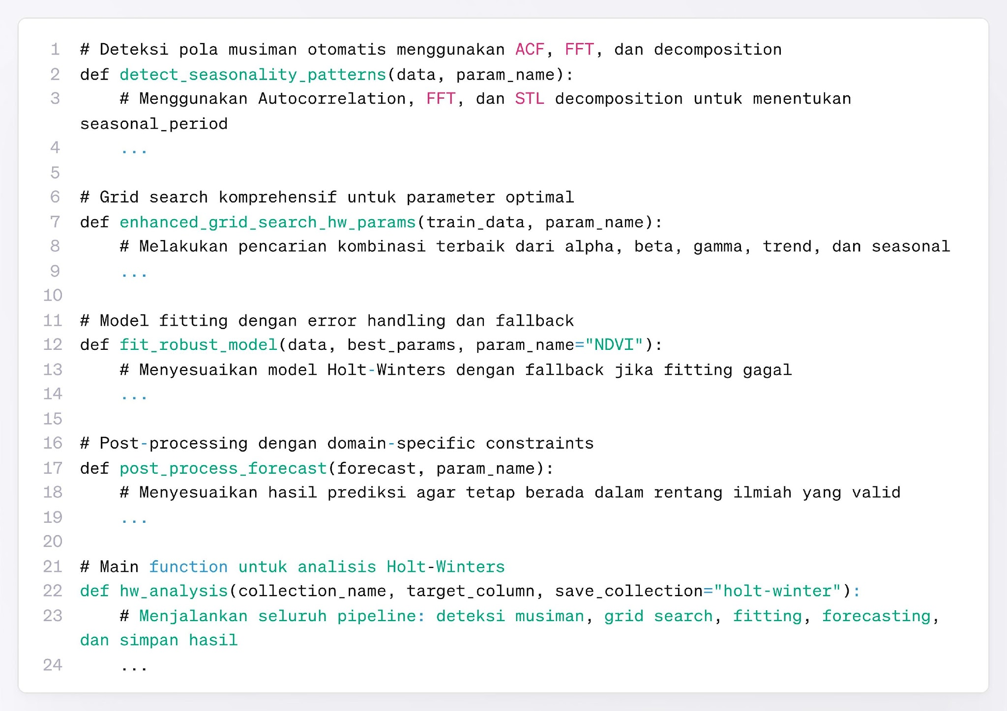
Gambar 24. Potongan kode endpoint pemanggilan metode Holt-Winters

2.4 Deployment
Tahap implementasi berikutnya adalah proses deployment dari sistem yang telah dibangun. Bagian frontend sistem di-deploy menggunakan layanan Vercel, karena platform ini mendukung penuh framework Next.js yang digunakan dalam pengembangan serta menyediakan proses integrasi dan pembaruan otomatis dari repository Git. Dengan demikian, setiap perubahan kode pada frontend dapat langsung di-deploy tanpa konfigurasi yang kompleks.
Untuk penyimpanan data, sistem menggunakan layanan MongoDB Atlas sebagai cloud database. Pemilihan MongoDB Atlas dipertimbangkan karena saat ini data yang disimpan masih berupa teks dan relatif ringan, sehingga layanan ini sudah mencukupi kebutuhan sistem. Selain itu, MongoDB Atlas menyediakan skalabilitas yang fleksibel untuk pengembangan di masa depan.
Awalnya, sistem peramalan direncanakan untuk diimplementasikan pada platform Google Cloud Platform (GCP) dengan memanfaatkan layanan Google Compute Engine (GCE). Namun, dalam pelaksanaannya dilakukan peralihan ke Amazon Web Services (AWS) dengan Elastic Compute Cloud (EC2). Perubahan ini dilakukan karena pendaftaran akun GCP terkendala metode pembayaran yang mewajibkan kartu kredit/debit berlogo Visa/Mastercard, sedangkan AWS lebih fleksibel melalui masa percobaan (free trial) tanpa verifikasi ketat. Selain itu, AWS memiliki dokumentasi yang komprehensif, komunitas yang luas, serta ekosistem layanan yang lengkap sehingga lebih sesuai untuk kebutuhan pengembangan dan potensi ekspansi sistem di masa depan.
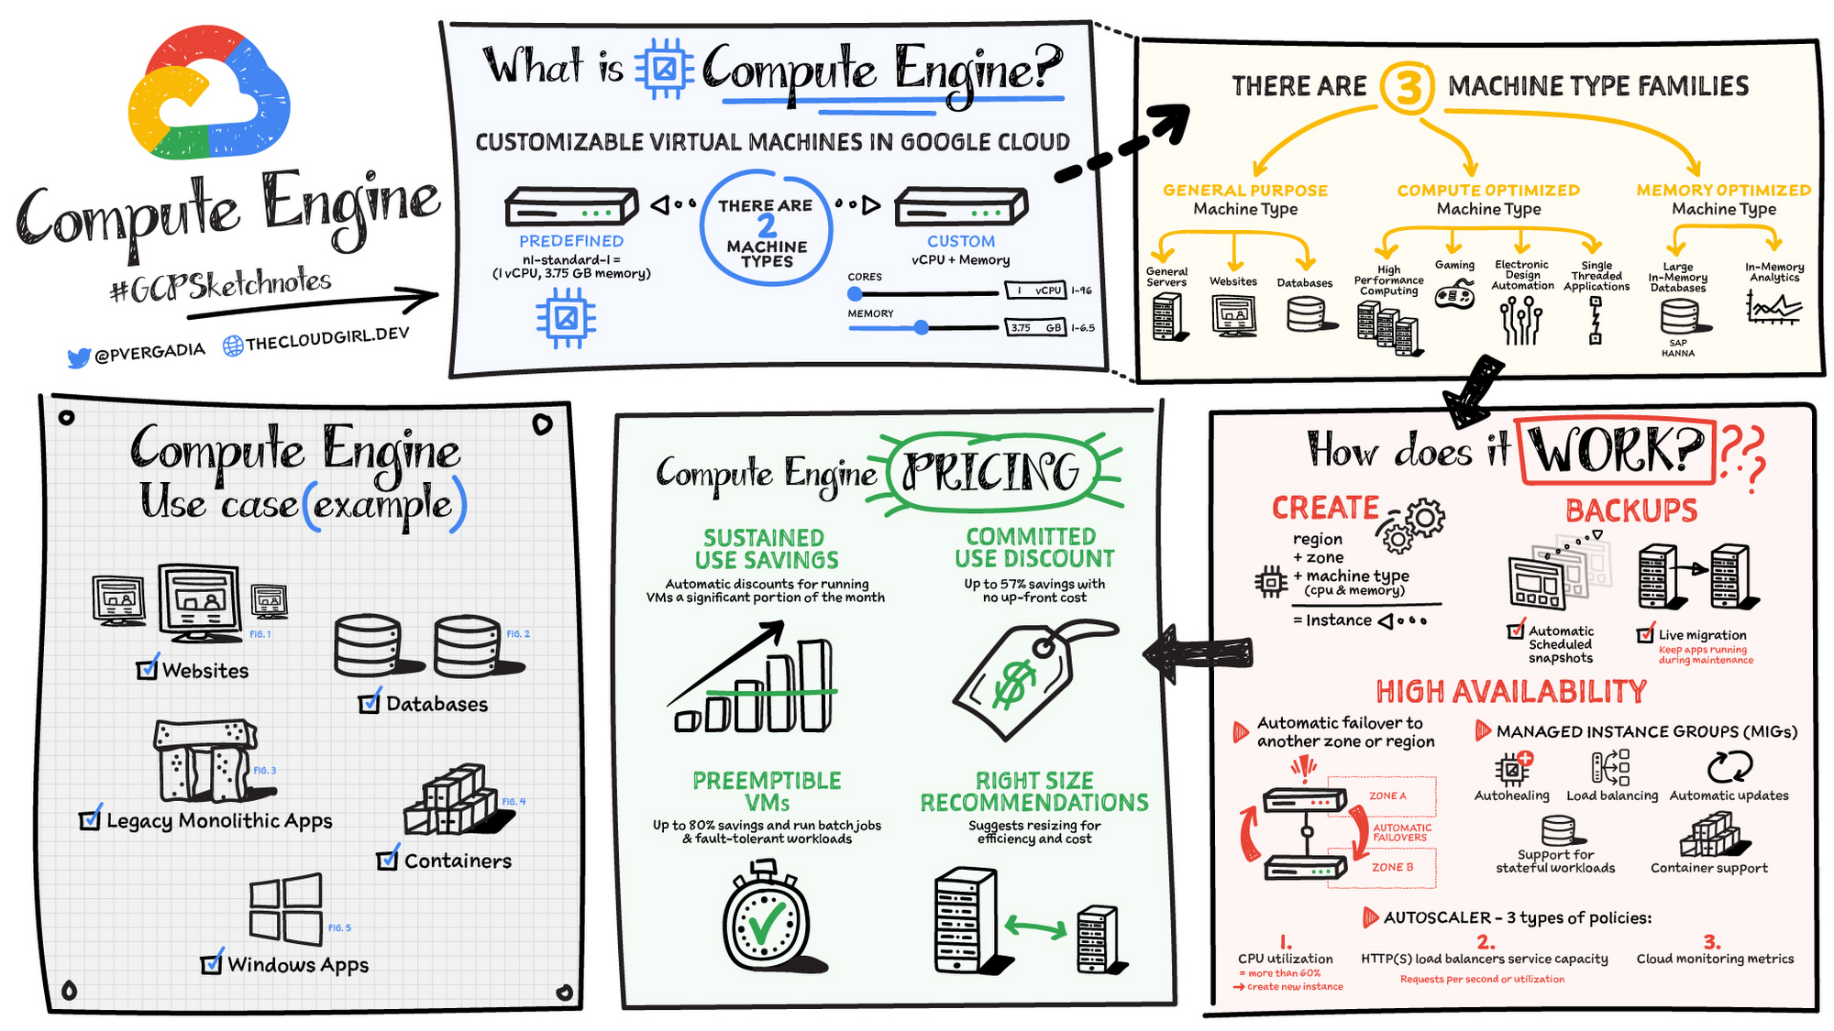
Gambar 25. arsitektur google compute engine
Sebagai layana infrastruktur berbasis cloud, Google Compute Engine (GCE) memungkinkan pengguna menjalankan mesin virtual (VM) sesuai kebutuhan. GCE menyediakan dua tipe utama VM, yaitu predefined dengan konfigurasi standar serta custom yang dapat disesuaikan jumlah vCPU dan memori. Layanan ini mendukung berbagai jenis beban kerja melalui tiga keluarga mesin, yakni general purpose, compute optimized, dan memory optimized, sehingga dapat digunakan untuk aplikasi web, basis data, hingga komputasi berat.Dengan kombinasi ini, GCE dirancang agar aplikasi tetap andal, efisien, dan hemat biaya sesuai kebutuhan pengguna.

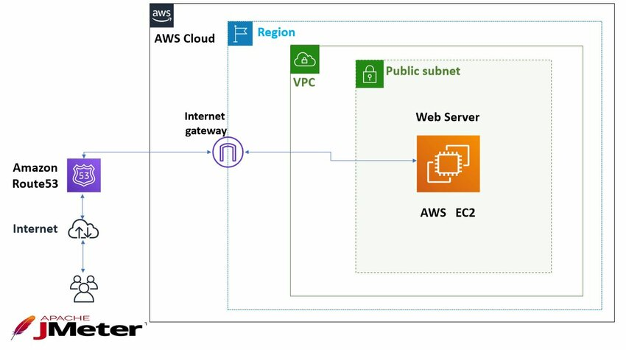
Gambar 26. Infrastruktur AWS ec2 Instance

Di sisi lain, Amazon Web Services (AWS) menyediakan layanan serupa melalui Amazon Elastic Compute Cloud (EC2). EC2 memungkinkan pengguna membuat dan mengelola instance dengan konfigurasi yang fleksibel, baik dari sisi prosesor, memori, maupun penyimpanan. AWS memiliki ekosistem layanan yang lebih luas, seperti penyimpanan objek melalui S3, basis data melalui RDS, serta layanan pemantauan dengan CloudWatch, sehingga memudahkan integrasi jika kebutuhan sistem berkembang. Selain itu, AWS unggul dalam ketersediaan dokumentasi, komunitas yang besar, dan fleksibilitas pada masa percobaan (free tier) yang tidak terlalu ketat dalam verifikasi kartu pembayaran. Hal ini menjadikannya pilihan praktis untuk tahap pengembangan dan eksplorasi sistem.

3. PENGUJIAN SISTEM
Pengujian sistem dilakukan untuk memastikan bahwa sistem berjalan sesuai fungsinya dan menghasilkan keluaran yang valid sesuai dengan tujuan pengembangan. Pengujian ini mencakup dua aspek utama, yaitu pengujian fungsional dan pengujian akurasi model peramalan. Pengujian fungsional difokuskan pada validasi seluruh fitur sistem, sedangkan pengujian akurasi model bertujuan untuk mengevaluasi kinerja metode Holt-Winters dalam meramalkan kalender tanam berdasarkan data iklim histori.

3.1 Pengujian Fungsional

Tabel 4. Hasil Pengujian Black-Box Sistem

No | Fitur yang Diuji | Skenario Pengujian | Input | Output yang Diharapkan | Status
1 | Login Admin | Email, Password valid | Masuk ke halaman login, isi form, klik login | Redirect ke dashboard | Berhasil
2 | Login User | Email, Password valid | Masuk ke halaman login, isi form, klik login | Redirect ke home | Berhasil
3 | Manajemen Data User | Admin mengubah role user dari ’user’ menjadi ’admin’ | Pilih user → Ubah role → Simpan | Role user berubah menjadi ’admin’ di database | Berhasil
4 | Manajemen Data User | Admin menghapus user dari daftar pengguna | Pilih user → Klik hapus | User terhapus dan tidak muncul di daftar | Berhasil
5 | Upload Dataset | Admin mengunggah file CSV beserta metadata | File data.csv, nama dataset, sumber, deskripsi, status | Data tersimpan ke koleksi baru di MongoDB, metadata tercatat | Berhasil
6 | Melihat Dataset | Admin membuka halaman dataset melalui slug unik | Akses URL  /dashboard/curah-hujan | Sistem menampilkan data dataset curah-hujan dalam bentuk tabel sesuai isi koleksi di MongoDB | Berhasil
7 | Melihat Metadata Dataset | Admin melihat metadata dataset yang diunggah | Akses halaman  dataset | Metadata (nama dataset, sumber, deskripsi, tanggal unggah) ditampilkan di atas tabel | Berhasil
8 | Kelola Kalender Tanam | Admin membuka halaman kelola kalender tanam dan menekan tombol Kelola Tanam | Klik tombol  Kelola Tanam | Modal muncul berisi pilihan kolom dari berbagai koleksi | Berhasil
9 | Kelola Kalender Tanam | Admin memilih kolom data untuk peramalan | Pilih beberapa kolom (misalnya: curah hujan, suhu, kelembaban) | Sistem menjalankan peramalan Holt-Winters berdasarkan kolom terpilih dan menampilkan  hasil peramalan | Berhasil
10 | Kelola Kalender Tanam | Admin tidak memilih kolom data lalu menekan tombol proses | Klik tombol Proses tanpa memilih kolom | Sistem menampilkan pesan peringatan ”Silakan pilih minimal satu kolom untuk peramalan” | Berhasil
11 | Kelola Kalender Tanam | Admin berhasil melakukan peramalan | Pilih kolom kemudian klik tombol Proses | Tabel hasil peramalan dan grafik tren peramalan ditampilkan di halaman | Berhasil
12 | Kelola Bibit | Admin menambahkan bibit baru | Isi form dengan Nama bibit: “Inpari 32”, Durasi: 120 | Data bibit baru muncul di tabel daftar bibit | Berhasil
13 | Kelola Bibit | Admin menambahkan bibit dengan field kosong | Kosongkan nama bibit atau durasi | Sistem menampilkan pesan kesalahan “Field wajib diisi” | Berhasil
14 | Kelola Bibit | Admin menambahkan bibit dengan input durasi bukan angka | Isi form dengan Nama bibit: “Inpari 42”, Durasi: “abc” | Sistem menampilkan pesan kesalahan “Durasi harus berupa angka” | Berhasil
15 | Kelola Bibit | Admin menghapus bibit dari daftar | Klik tombol Hapus pada salah satu bibit | Bibit terhapus dari tabel dan database | Berhasil
16 | Grafik Cuaca Harian | Pengguna membuka website | Akses halaman utama | Grafik cuaca harian (suhu, curah hujan, dan kelembaban) tampil di halaman | Berhasil
17 | Kalender Tanam | Pengguna membuka tab kalender tanam | Akses tab Kalender Tanam | Sistem menampil kakalender tanam yangberisi hasil forecast data | Berhasil
18 | Kalender Tanam | Pengguna menginput nama bibit dan tanggal mulai tanam | Isi form dengan Nama bibit: “BibitX”, Tanggal mulai: 05/10/2025 | Sistem menghitung tanggal panen (tanggal mulai + durasi bibit) dan menampilkan hasil di kalender | Berhasil

Tabel diatas menunjukkan hasil pengujian fungsional dari sistem. Semua fitur yang diuji berhasil berfungsi sesuai dengan harapan, tanpa adanya error atau bug yang ditemukan. Hal ini menunjukkan bahwa sistem telah siap untuk digunakan oleh admin untuk menyimpan dan mengatur data iklim.

3.2 Pengujian Akurasi Model
Pengujian ini bertujuan untuk mengevaluasi kinerja model Holt-Winters dalam melakukan peramalan terhadap data iklim berupa curah hujan, suhu, dan kelembapan udara. Pengujian dilakukan menggunakan dua metrik evaluasi, yaitu Root Mean Squared Error (RMSE) dan Mean Absolute Error (MAE), dengan tiga skenario proporsi data 32 pelatihan dan data validasi: 70:30, 80:20, dan 90:10. Model telah menggunakan parameter optimal yang diperoleh secara otomatis melalui proses grid search pada sistem, sehingga nilai pada tabel merupakan hasil evaluasi akhir dari model dengan konfigurasi terbaik.

Tabel 5. Hasil evaluasi model berdasarkan proporsi data pelatihan
Data | Variable | Ukuran Akurasi | Proporsi Data Penelitian
 |  |  | 70% | 80% | 90%
BMKG | Curah Hujan | RMSE | 13.82 | 13.71 | 12.97
 |  | MAE | 5.90 | 5.65 | 5.19
 |  | MAPE | 66.98 | 60.83 | 55.21
 | Kelembapan Udara | RMSE | 12.39 | 21.88 | 21.86
 |  | MAE | 10.04 | 19.23 | 19.97
 |  | MAPE | 13.22 | 26.73 | 27.27
 | Suhu Udara | RMSE | 1.09 | 0.97 | 1.36
 |  | MAE | 0.86 | 0.76 | 1.10
 |  | MAPE | 3.10 | 2.74 | 3.94
NASA | Radiasi Matahari | RMSE | 18.1 | 8.63 | 17.96
 |  | MAE | 17.38 | 7.08 | 17.29
 |  | MAPE | 96.96 | 48.8 | 96.63

Diketahui bahwa tingkat akurasi terbaik diperoleh pada pembagian data 80:20 (80% data pelatihan dan 20% data pengujian) untuk variabel curah hujan, suhu udara, dan radiasi matahari, sedangkan untuk variabel kelembaban udara relatif, akurasi terbaik justru diperoleh pada pembagian data 70:30. Pada variabel curah hujan, model menghasilkan nilai RMSE sebesar 13.71. Sementara itu, untuk variabel kelembaban udara relatif, diperoleh nilai RMSE sebesar 12.39 dan MAPE sebesar 13.22%, dengan performa terbaik pada skenario 70:30. Adapun untuk variabel suhu udara, model menunjukkan kinerja terbaik dengan RMSE sebesar 0.97 pada skenario 80:20. Untuk data NASA dengan variabel radiasi matahari, akurasi terbaik diperoleh pada pembagian data 80:20, dengan nilai RMSE sebesar 8.63, MAE sebesar 7.08, dan MAPE sebesar 48.8%. Hal ini menunjukkan bahwa model memiliki kinerja yang cukup baik pada proporsi data tersebut, meskipun nilai MAPE yang relatif tinggi mengindikasikan adanya variabilitas yang cukup besar dalam prediksi radiasi matahari.
Nilai-nilai metrik tersebut mengindikasikan bahwa model memiliki kinerja prediksi yang cukup baik, terutama untuk data suhu udara yang stabil, sementara prediksi curah hujan, kelembaban, dan radiasi matahari masih cukup sensitif terhadap proporsi data pelatihan. Berikut ditampilkan hasil peramalan terhadap curah hujan, suhu udara, dan kelembaban udara relatif pada data BMKG untuk 365 hari mendatang, menggunakan model Holt-Winters dengan pembagian data 80:20, yang merupakan konfigurasi terbaik.
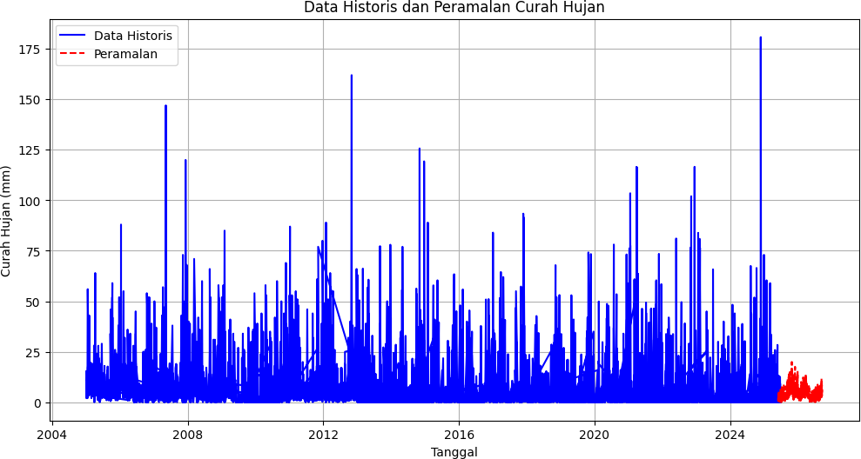
Gambar 27. Hasil peramalan curah hujan 365 hari selanjutnya

Gambar diatas menampilkan data historis (garis biru) dan hasil peramalan (garis merah) menggunakan model Holt-Winters dengan standarisasi data. Data historis dari tahun 2005 hingga Juli 2025 menunjukkan fluktuasi yang cukup tinggi dengan beberapa lonjakan, yang mencerminkan kompleksitas variabel curah hujan. Hasil peramalan pada periode 20 September 2025 hingga 25 September 2026 menunjukkan pola yang mampu mengikuti kecenderungan umum dari tren historis. Namun demikian, model belum sepenuhnya mampu menangkap fluktuasi ekstrim yang terdapat pada data historis, di mana curah hujan sesekali menunjukkan lonjakan yang sangat tinggi.
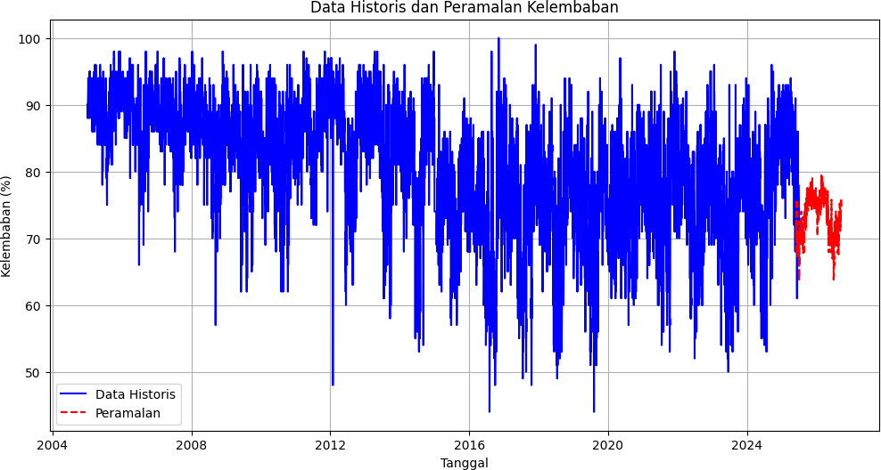
Gambar 28. Hasil peramalan kelembaban udara relatif 365 hari selanjutnya

Gambar diatas menunjukkan hasil peramalan kelembapan udara relatif yang dihasilkan oleh model Holt-Winters pada periode 20 September 2025 hingga 25 September 2026. Peramalan (garis merah) berhasil mempertahankan pola musiman dan tren yang konsisten dengan data historis (garis biru) dari tahun 2004–2024, dengan frekuensi variasi yang serupa dan transisi yang mulus.
Namun, terdapat beberapa perbedaan antara hasil peramalan dan data historis, yaitu rentang variabilitas pada periode peramalan menunjukkan amplitudo yang lebih rendah sedangkan data historis memiliki variabilitas yang lebih lebar, yaitu 45–100%. Secara visual, model Holt-Winters berhasil mempertahankan karakteristik utama dari data historis dalam hasil peramalan.
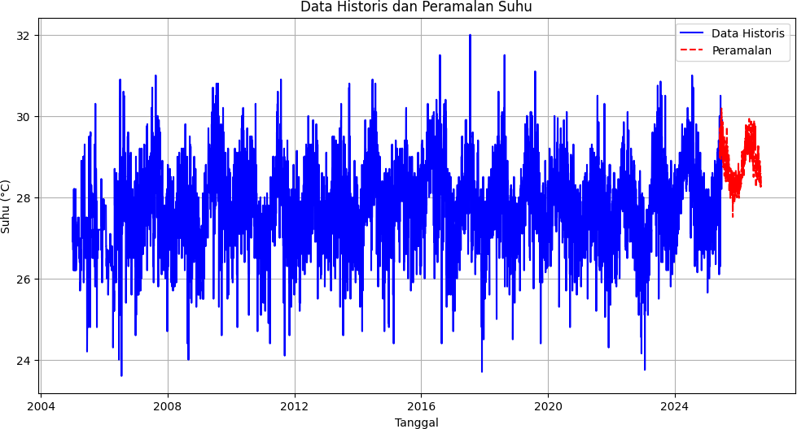
Gambar 29. Hasil peramalan suhu dengan metode Holt-Winters untuk periode 1 Juni 2025 hingga 30 Agustus 2026
Gambar diatas menampilkan peramalan suhu udara menunjukkan pola yang konsisten dengan data historis dan adanya potensi peningkatan fluktuasi kenaikan suhu udara di masa yang akan datang. Secara visual, model Holt-Winters mempertahankan karakteristik utama dari data historis suhu udara dalam hasil peramalan, dengan indikasi bahwa fluktuasi suhu akan terus berlanjut dalam periode yang diprediksi.

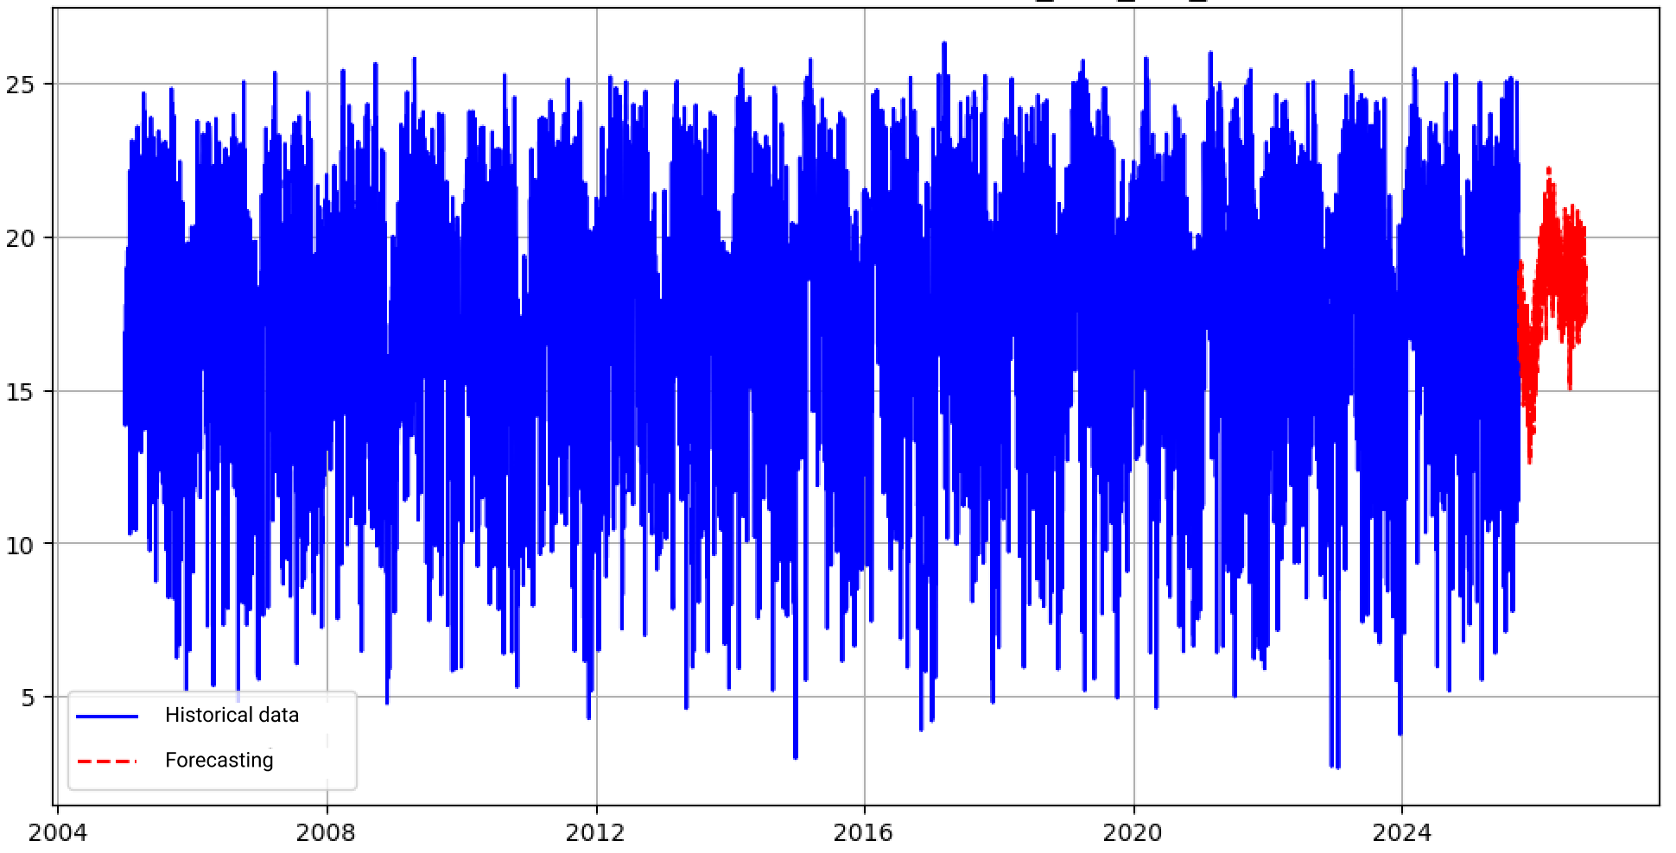
Gambar 30. Hasil peramalan radiasi matahari dengan metode Holt-Winters untuk periode 1 Juni 2025 hingga 30 Agustus 2026

Gambar 4.29 menampilkan data historis dan hasil peramalan radiasi matahari permukaan berdasarkan data Nasa Power. Secara visual, data historis menunjukkan pola musiman yang kuat dengan fluktuasi harian yang cukup lebar. Hasil peramalan menggu- nakan metode Holt-Winters mampu mengikuti pola musiman tersebut, namun dengan amplitudo variabilitas yang lebih rendah dibandingkan data historis. Hal ini meru- pakan karakteristik umum dari model peramalan berbasis smoothing yang cenderung menghasilkan estimasi yang lebih stabil. Meskipun demikian, model tetap berhasil mempertahankan struktur musiman dan kecenderungan umum dari data historis, se- hingga peramalan radiasi matahari dapat digunakan sebagai komponen tambahan dalam analisis kondisi iklim untuk mendukung rekomendasi kalender tanam

3.3 Implementasi Kalender Tanam Berbasis Hasil Peramalan
Bentuk nyata dari implementasi sistem peramalan iklim menggunakan metode Holt-Winters ditunjukkan melalui pembuatan fitur kalender tanam. Fitur ini memanfaatkan hasil peramalan suhu udara, curah hujan, dan kelembaban udara relatif untuk memberikan rekomendasi waktu tanam dan panen bagi petani. Kalender tanam disesuaikan berdasarkan klasifikasi kesesuaian curah hujan, suhu udara, dan kelembaban udara relatif sebagai parameter utama yang mempengaruhi pertumbuhan tanaman padi sawah. Klasifikasi kesetaraan iklim sebagai standar kalender tanam ditampilkan pada tabel berikut.

Tabel Kesetaraan Tanam (Djaenudin et al., 2011)
Komoditas | Curah Hujan (mm/Hari) | Suhu Udara (C) | Kelembaban Udara (%) | Keputusan
Padi Sawah | 5,7 - 16,7 | 24 - 29 | 33 - 90 | Sesuai
 | < 5,7 atau > 16,7 | <24 atau >29 | <33 atau >90 | Tidak Sesuai

Setelah kriteria ditetapkan, dilakukan proses identifikasi untuk menentukan tanggal yang memenuhi syarat berdasarkan tiga variabel utama, yaitu curah hujan, suhu udara, dan kelembaban udara. Hanya tanggal yang memenuhi setidaknya dua dari tiga variabel tersebut yang dipilih sebagai periode tanam dalam kalender tanam. Pendekatan ini bertujuan mengurangi risiko gagal panen akibat kondisi cuaca yang tidak sesuai dengan kebutuhan pertumbuhan padi sawah. Jika hanya satu variabel yang memenuhi kriteria, maka tanggal tersebut dikategorikan sebagai masa bera atau waktu istirahat tanam, yang berfungsi memberi jeda bagi tanah agar kembali subur sebelum musim tanam berikutnya. Kalender tanam padi sawah untuk rentang waktu 1 Juli 2025 hingga 30 Juni 2026 dapat dilihat pada Tabel dibawah .
Tabel 6. Tabel kalender tanam Aceh Besar pada periode Oktober 2025 - September 2026

Bulan | Okt | Nov | Des | Jan | Feb | Mar | Apr | Mei | Jun | Jul | Aug | Sep
Padi | Tanam |  |  | 28/12 - 21/3 |  |  | Tanam |  |  | 28/7 - 11/9

Berdasarkan hasil analisis peramalan Holt-Winters dan kalender tanam yang disusun, masa tanam yang sesuai adalah pada 3 April 2026 hingga 8 Juli 2026. Periode ini menunjukkan kesesuaian optimal antara curah hujan, suhu udara, dan kelembaban udara relatif untuk mendukung pertumbuhan padi sawah. Sebaliknya, bulan Juli hingga September 2025 serta Mei dan Juni 2026 ditetapkan sebagai masa bera. Selama masa bera, lahan dapat dimanfaatkan untuk kegiatan pemeliharaan dan perbaikan kualitas tanah melalui pengolahan lahan, penambahan pupuk organik, serta peningkatan kesuburan tanah guna mendukung keberlanjutan produksi di periode tanam berikutnya.

Tabel 7. Periode Tanam Berdasarkan Bibit
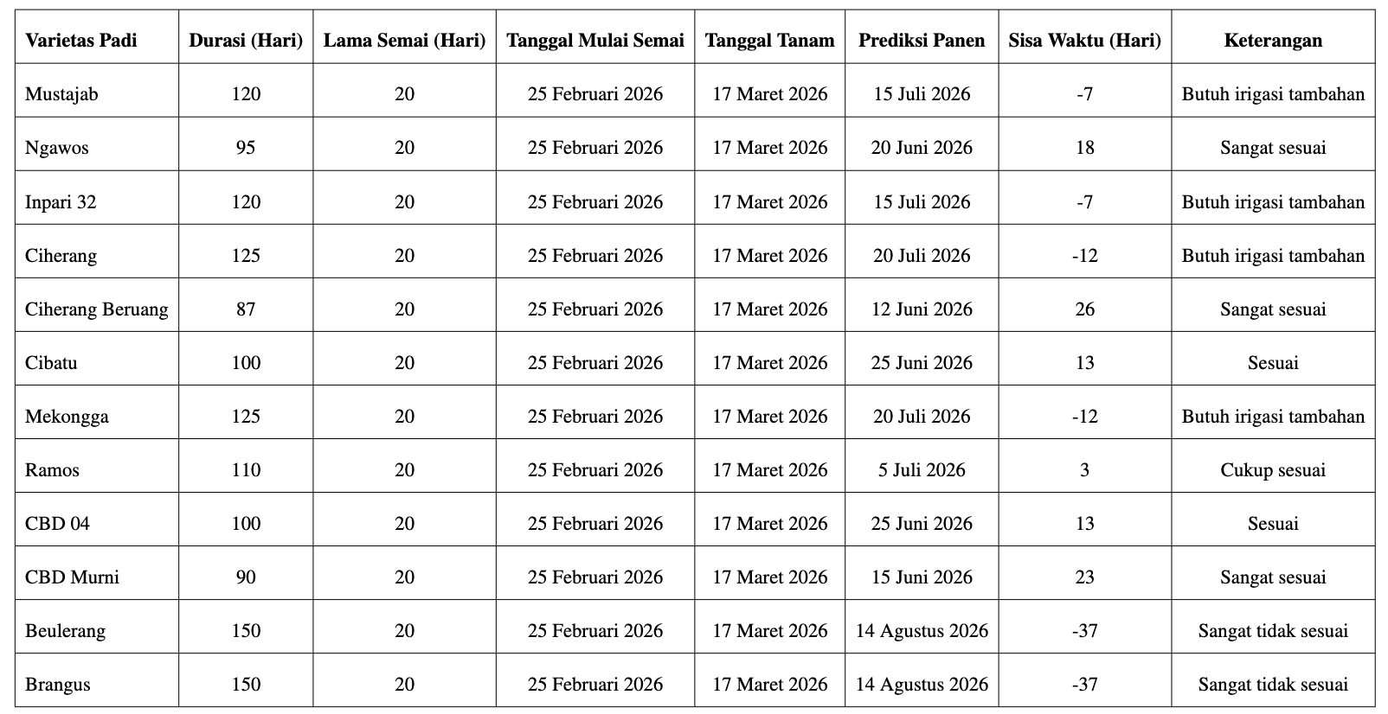

Berdasarkan hasil peramalan iklim terbaru untuk Aceh Besar, periode optimal tanam sangat terbatas yaitu dari 17 Maret 2026 hingga 8 Juli 2026 dengan durasi hanya 114 hari. Kondisi ini mengharuskan pemilihan varietas yang sangat selektif. Varietas berdurasi sangat pendek seperti Ciherang Beruang (87 hari), CBD Murni (90 hari), dan Ngawos (95 hari) menjadi pilihan paling ideal dengan sisa waktu optimal antara 18-26 hari, memungkinkan panen selesai sepenuhnya dalam periode curah hujan optimal tanpa memerlukan irigasi tambahan. Varietas berdurasi menengah seperti CBD 04 dan Cibatu (100 hari) serta Ramos (110 hari) masih dapat diterima dengan sisa waktu 3-13 hari, meskipun memerlukan pengawasan ketat pada fase akhir pematangan. Varietas berdurasi 120 hari seperti Mustajab, Inpari 32, dan Cibatu (max) memiliki defisit waktu 7 hari, yang berarti fase pematangan bulir akan melewati periode optimal dan memerlukan pasokan air tambahan dari waduk, embung, atau sistem irigasi teknis untuk memastikan keberhasilan panen. Praktik ini umum dilakukan petani di Aceh Besar yang memiliki akses ke infrastruktur irigasi, sehingga varietas 120 hari masih layak ditanam dengan catatan harus ada jaminan ketersediaan air tambahan. Sementara itu, varietas berdurasi panjang seperti Ciherang/Mekongga (125 hari) dan terutama Beulerang/Brangus (150 hari) sangat tidak direkomendasikan karena defisit waktu mencapai 12-37 hari, berpotensi menyebabkan kegagalan panen total akibat kekeringan pada fase kritis tanpa dukungan irigasi yang sangat intensif.

1.3.1 Pembahasan
Berdasarkan hasil implementasi dan pengujian yang dilakukan, beberapa hal dapat dibahas sebagai berikut:
- Sistem manajemen data telah berfungsi dengan baik dalam mengorganisasi dan menampilkan informasi. Data yang tersimpan dapat diakses dengan mudah, sehingga mendukung pengelolaan informasi secara lebih terstruktur.
- Fleksibilitas pengolahan data terbukti melalui kemampuan sistem untuk memilih koleksi dan kolom tertentu. Fitur ini memberikan ruang bagi pengembangan lebih lanjut, misalnya penerapan pada dataset lain di luar penelitian ini.
- Fitur visualisasi mendukung pemahaman hasil secara lebih komprehensif. Sistem tidak hanya menyajikan angka, tetapi juga menampilkan grafik serta informasi error, sehingga administrator memperoleh gambaran yang lebih jelas secara visual.
- Model peramalan Holt-Winters menunjukkan kinerja yang baik pada data suhu dan kelembaban, dengan tingkat akurasi yang cukup tinggi. Namun, hasil pada data curah hujan kurang optimal, sehingga pemanfaatannya untuk kalender tanam masih terbatas. Meskipun demikian, model ini berpotensi dimanfaatkan untuk tugas lain, seperti pemantauan tren iklim jangka pendek atau evaluasi data lingkungan perkotaan.
- Peralihan dari GCP ke AWS Instance EC2 juga berhasil dengan baik, dokumentasi dan dukungan komunitas sangat membantu mempercepat proses peralihan dan membuat sistem berjalan dengan baik di server AWS yang baru.
- Potensi pengembangan sistem masih terbuka, antara lain dengan memperbaiki metode peramalan curah hujan, menambah dukungan terhadap model lain untuk perbandingan, serta meningkatkan interaktivitas dashboard agar lebih mudah digunakan oleh administrator maupun pengguna non-teknis.
Meski demikian terdapat beberapa catatan untuk pengembanagn lebih lanjut :
- Sistem fetch data masih belum tersedia, sehingga admin harus mengunggah data secara manual dan menjalankan peramalan secara terpisah.
- Metode Holt-Winters bersifat sederhana dan kurang cocok untuk peramalan jangka panjang yang lebih detail, sehingga perlu dipertimbangkan penggunaan model yang lebih canggih.
- Ruang lingkup sistem saat ini terbatas pada Kabupaten Aceh Besar, padahal berpotensi diperluas dengan cakupan wilayah dan data yang lebih beragam.

KESIMPULAN
Hasil penelitian menunjukkan bahwa metode Holt-Winters mampu menangkap pola musiman dan tren jangka pendek pada variabel iklim, dimana tingkat akurasi terbaik diperoleh pada pembagian 80:20 untuk variabel curah hujan, suhu udara, dan radiasi matahari, sedangkan untuk kelembaban udara relatif akurasi terbaik justru diperoleh pada pembagian 70:30. Pada variabel curah hujan, model menghasilkan nilai RMSE 13.71, sementara kelembaban udara relatif menunjukkan performa terbaik dengan RMSE 12.39 dan MAPE 13.22% pada skenario 70:30. Hal ini menegaskan bahwa konfigurasi 80:20 merupakan pilihan paling konsisten untuk sebagian besar variabel, meskipun kelembaban lebih sensitif terhadap proporsi data pelatihan. Nilai-nilai metrik tersebut mengindikasikan bahwa model memiliki kinerja prediksi yang cukup baik, terutama untuk data suhu udara yang stabil, sementara prediksi curah hujan, kelembaban, dan radiasi matahari masih cukup bergantung pada proporsi data yang digunakan.

Proses peramalan yang diimplementasikan pada AWS EC2 berjalan stabil dan mampu mengeksekusi pipeline secara konsisten, meliputi pengolahan data historis, perhitungan parameter Holt-Winters, dan generasi prediksi harian, sehingga mendukung integrasi metode ini ke dalam sistem informasi kalender tanam dinamis. Secara keseluruhan, pendekatan peramalan ini sudah cukup untuk memberikan gambaran tren umum iklim dan mendukung estimasi awal penentuan waktu tanam. Namun, untuk meningkatkan ketepatan prediksi khususnya pada variabel dengan variabilitas tinggi diperlukan model yang lebih adaptif di masa mendatang, misalnya metode berbasis machine learning atau model statistik nonlinier yang mampu menangani distribusi data yang lebih kompleks

